Resolución del Pleno del Instituto de Transparencia, Acceso a la Información Pública y Protección de Datos Personales del Estado de México y Municipios, con domicilio en Metepec, Estado de México, a veintitrés de febrero del dos mil veintidós.
Vistos los expedientes relativos a los recursos de revisión 06029/INFOEM/IP/RR/2021 y 06030/INFOEM/IP/RR/2021 acumulados, interpuestos por XXXXXXXXXXXXXXXXXXX a través del Sistema de Acceso a la Información Mexiquense, a quien en lo sucesivo se le denominará EL RECURRENTE en contra de las respuestas a sus solicitudes de información con números de folio 00780/ISEM/IP/2021 y 00779/ISEM/IP/2021 emitidas por el Instituto de Salud del Estado de México, en lo sucesivo EL SUJETO OBLIGADO; se procede a dictar la presente resolución, con base en lo siguiente.

I. A N T E C E D E N T E S
1. Solicitudes de acceso a la información. Con fecha nueve de noviembre de dos mil veintiuno, el ahora RECURRENTE formuló solicitudes de acceso a la información pública al SUJETO OBLIGADO a través del Sistema de Acceso a la Información Mexiquense, en lo subsecuente EL SAIMEX, requiriendo lo siguiente:
“00780/ISEM/IP/2021”
“Quiero que me envíen las verificaciones que ha realizado durante el año 2021 el C. Domingo Ortuño Maldonado, quien tiene gafete de verificador sanitario con Folio 764CRS21IM con vigencia del 01 de enero de 2021 al 31 de diciembre del 2021 firmado por el c. Santiago Ramos Millan Pineda Quiero que me envíen los recibos de nómina por quincena del c. Domingo Ortuño Maldonado de la primera quincena de enero de 2021 a la segunda quincena de octubre de 2021 Quiero que me envíen los recibos de pago de las quincenas primera de enero de 2021 a la segunda de octubre de 2021 de los c. José Arturo Colín Serrano, Hugo Enrique Colín Serrano y de Angel Marín Camacho Quiero saber a que área están adscritos José Arturo Colín Serrano, Hugo Enrique Colín Serrano y de Angel Marin Camacho y en que fecha ingresaron a la COPRISEM” (sic)

El Recurrente agregó a su solicitud el archivo “Gafetes RR sol 376.pdf” que contiene la versión digital de 94 gafetes de verificadores.

“00779/ISEM/IP/2021”

“Quiero que me informen motivado y fundado: Porqué Benjamín Roberto Vera Sánchez cobra como director de área (anexo 1) cuando ese servidor público realiza funciones de subdirector de verificación sanitaria como lo establece el directorio de servidores públicos del Instituto de Salud del Estado de México https://salud.edomex.gob.mx/isem/directorio Quiero saber quien es el servidor público responsable de actualizar el directorio de servidores públicos del ISEM y cada cuando lo hacen Quiero que me envíen los oficios que haya firmado el servidor público Benjamín Roberto Vera Sánchez de diciembre 2019 a octubre 2021 Quiero saber si el recibir un pago mayor de sueldo a la función que se realiza constituye una falta sancionable y por cuáles leyes Quiero saber que funciones realiza, y qué área de adscripción tiene el c. Francisco Gabriel Vera Sánchez y cuando ingresó a la COPRISEM

El Recurrente agregó a su solicitud dos archivos que a continuación se ilustran:
“salarios vera sánchez.pdf”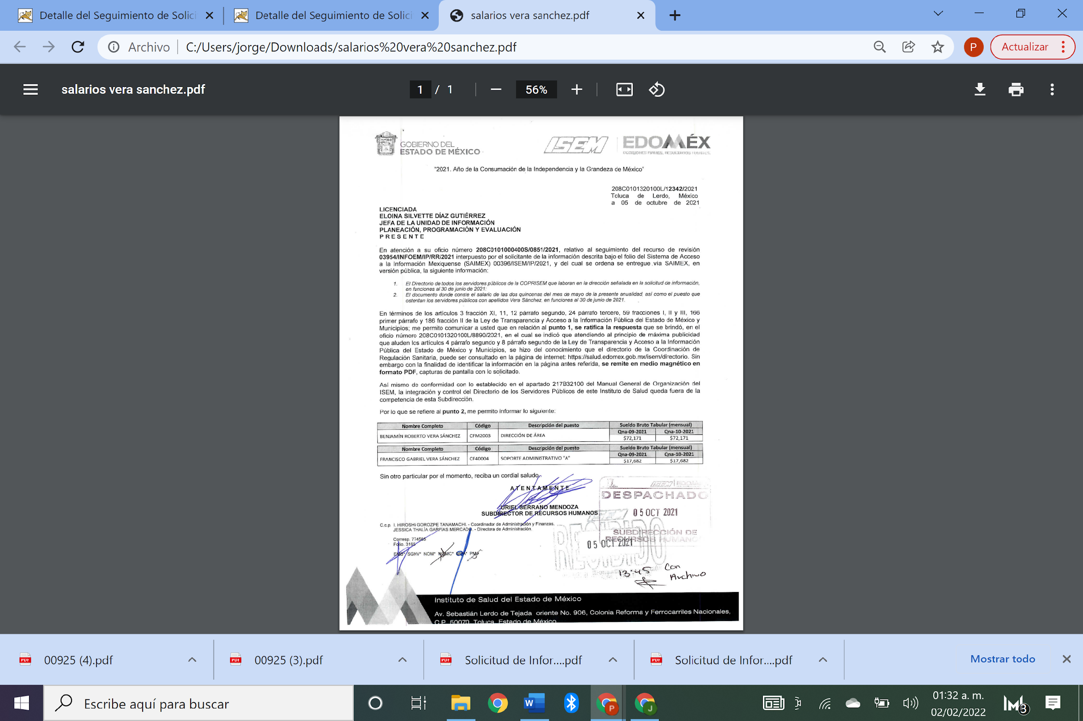

“Vera subdirector.docx”

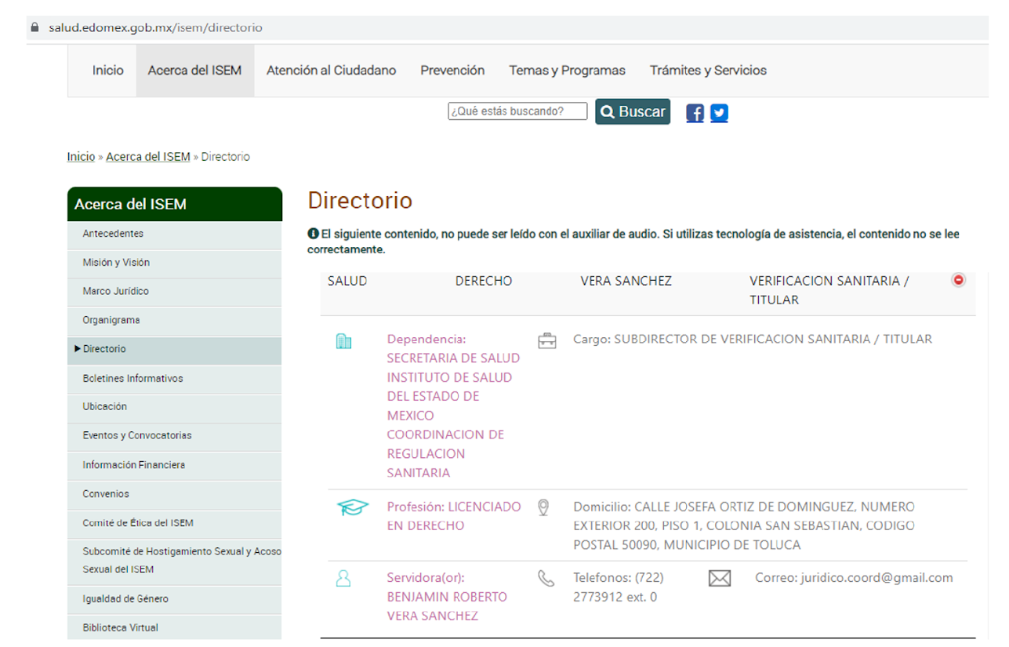
El solicitante indicó como modalidad de entrega a través del SAIMEX.
4. Respuesta. Con fecha primero de diciembre del año dos mil veintiuno EL SUJETO OBLIGADO, a través del SAIMEX, notificó las respuestas al particular, en los términos siguientes:

Solicitud 00780/ISEM/IP/2021
Versiones finales 06a Ses Ord 16022022
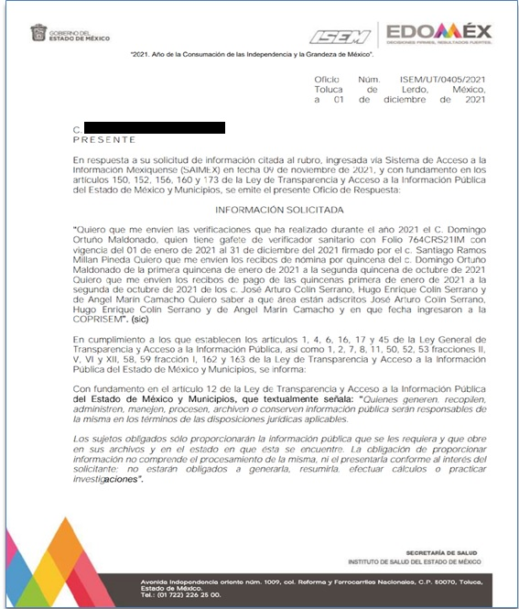

Adjuntando a la misma el archivo electrónico denominado “860.pdf”
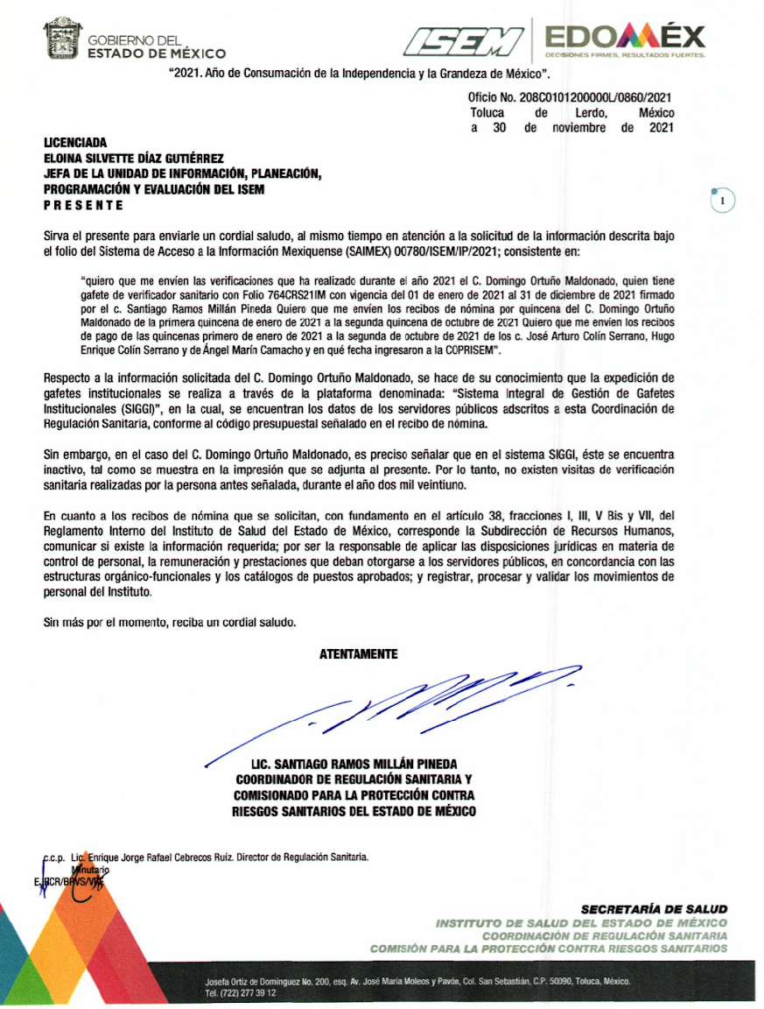


Solicitud 00779/ISEM/IP/2021



A esta respuesta, el SUJETO OBLIGADO adjuntó los siguientes archivos electrónicos “208C0101320100L-16121-202.pdf1”:
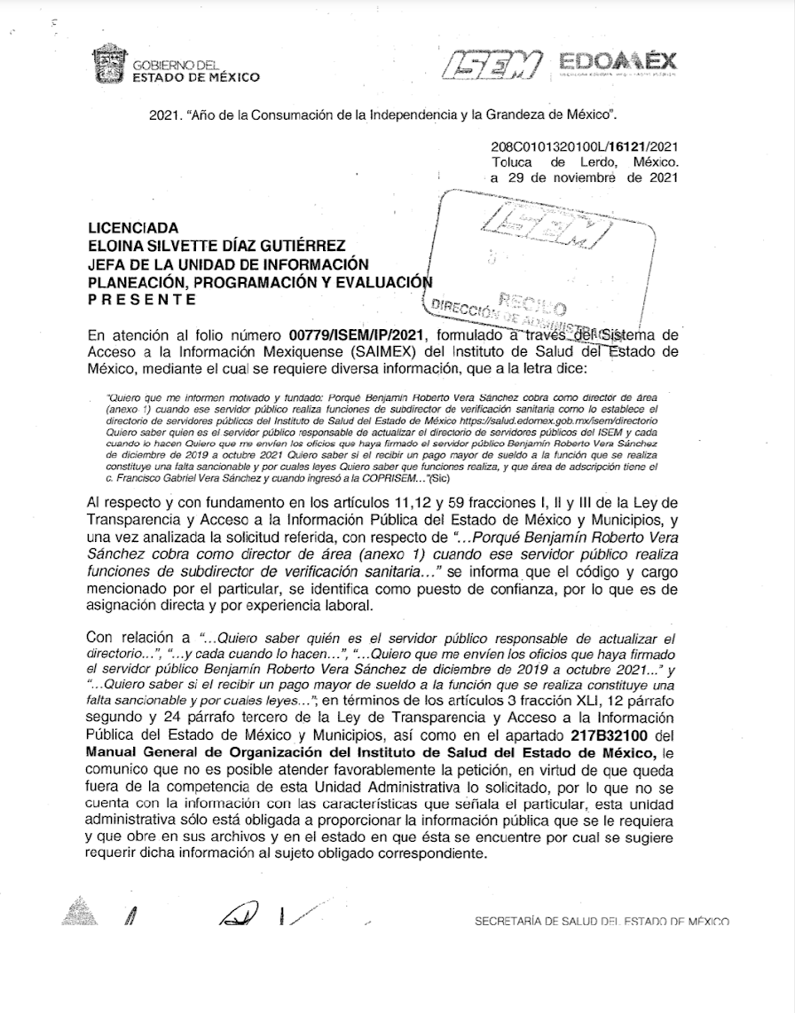

“859 SAIMEX 779.pdf”


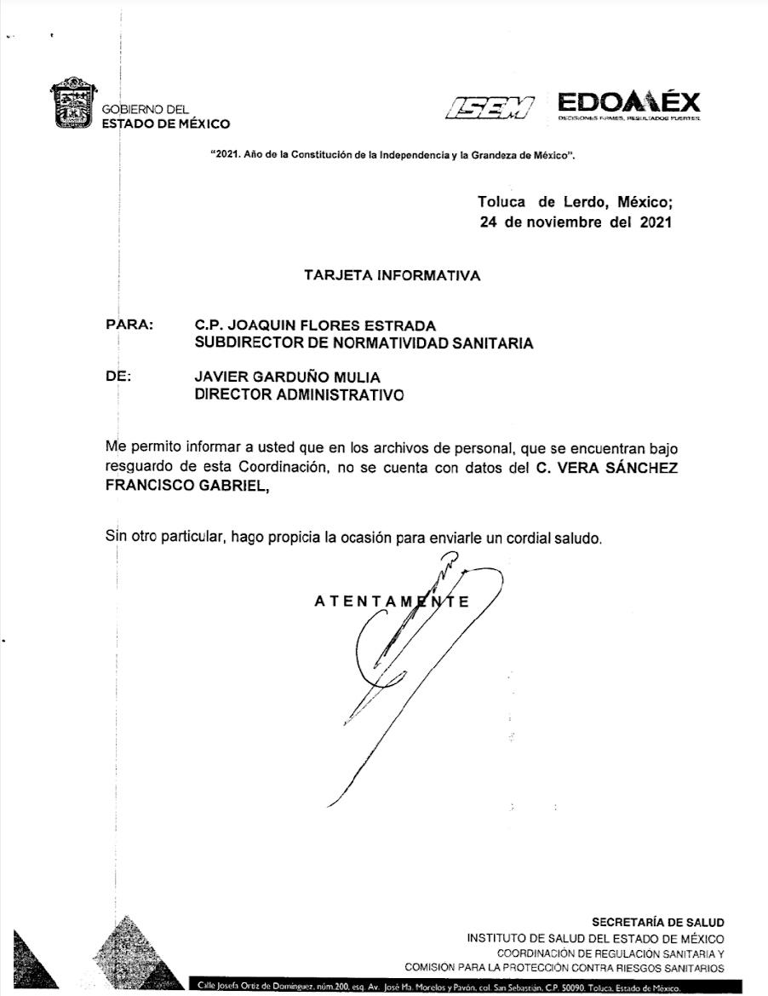
5. Recursos de revisión. Los recursos de revisión se interpusieron a través del SAIMEX con fecha primero de diciembre de dos mil veintiuno, por parte del solicitante de información, quien expresó las siguientes manifestaciones:
Recurso de Revisión 06029/INFOEM/IP/RR/2021
a) Acto impugnado.
“No me entregaron completa la información que solicité al ISEM Faltó la parte de: Quiero que me envíen los recibos de nómina por quincena del c. Domingo Ortuño Maldonado de la primera quincena de enero de 2021 a la segunda quincena de octubre de 2021 Quiero que me envíen los recibos de pago de las quincenas primera de enero de 2021 a la segunda de octubre de 2021 de los c. José Arturo Colín Serrano, Hugo Enrique Colín Serrano y de Angel Marín Camacho Quiero saber a que área están adscritos José Arturo Colín Serrano, Hugo Enrique Colín Serrano y de Angel Marin Camacho y en que fecha ingresaron a la COPRISEM.” (sic)
b) Motivos de inconformidad.
“El sujeto obligado no me dio la información que solicité al mismo, que es el ISEM. Yo como ciudadano solicitante no debo saber si una información la tiene recursos humanos del ISEM o la COPRISEM. Ambas áreas dependen del mismo sujeto obligado que es el ISEM. Ocultan información intencionalmente y omiten los principios de máxima publicidad.” (sic)

Recurso de Revisión 06030/INFOEM/IP/RR/2021
a) Acto impugnado.
“No me entregaron completa la información que solicité al ISEM Faltó la parte de: Quiero que me envíen los recibos de nómina por quincena del c. Domingo Ortuño Maldonado de la primera quincena de enero de 2021 a la segunda quincena de octubre de 2021 Quiero que me envíen los recibos de pago de las quincenas primera de enero de 2021 a la segunda de octubre de 2021 de los c. José Arturo Colín Serrano, Hugo Enrique Colín Serrano y de Angel Marín Camacho Quiero saber a que área están adscritos José Arturo Colín Serrano, Hugo Enrique Colín Serrano y de Angel Marin Camacho y en que fecha ingresaron a la COPRISEM.” (sic)
b) Motivos de inconformidad.
“El sujeto obligado no me dio la información que solicité al mismo, que es el ISEM. Yo como ciudadano solicitante no debo saber si una información la tiene recursos humanos del ISEM o la COPRISEM. Ambas áreas dependen del mismo sujeto obligado que es el ISEM. Ocultan información intencionalmente y omiten los principios de máxima publicidad” (sic)

6. Turno. De conformidad con el artículo 185 fracción VII de la Ley de Transparencia y Acceso a la Información Pública del Estado de México y Municipios vigente, el primero de diciembre de dos mil veintiuno los presentes recursos de revisión se enviaron electrónicamente al Instituto de Transparencia, Acceso a la Información Pública y Protección de Datos Personales del Estado de México y Municipios, que por razón de turno fueron asignados a la Comisionada Guadalupe Ramírez Peña para su análisis, estudio, elaboración del proyecto y presentación ante el Pleno de este Instituto.
7. Admisión. Mediante auto de fecha seis y siete de diciembre de dos mil veintiuno, este Órgano Garante, admitió a trámite los recursos de revisión respectivos, poniéndose a disposición de las partes, para que, en un plazo no mayor a siete días hábiles, manifestaran lo que a su derecho corresponda, a efecto de ofrecer pruebas, informe justificado y alegatos, lo anterior con fundamento en el artículo 185 fracciones I, II y IV de la Ley de Transparencia y Acceso a la Información Pública del Estado de México y Municipios.
8. Manifestaciones. De las constancias que obran en el SAIMEX, se advierte que, tanto EL SUJETO OBLIGADO, como el RECURRENTE fueron omisos en realizar manifestaciones, alegatos y ofrecer las pruebas que a su derecho convinieran.
9. Acumulación. por acuerdo del Pleno del Instituto, en la Cuadragésima Quinta Sesión Ordinaria, de fecha quince de diciembre de dos mil veintiuno, se determinó acumular los recursos de revisión 06029/INFOEM/IP/RR/2021 y 06030/INFOEM/IP/RR/2021, ya que existe identidad del solicitante, del sujeto obligado y similitud de causas y objeto de solicitud.

Lo anterior de conformidad con lo dispuesto en el artículo 195 de la Ley de Transparencia y Acceso a la Información Pública del Estado de México y Municipios, y con el artículo 18 del Código de Procedimientos Administrativos del Estado de México, los cuales establecen respectivamente:
Ley de Transparencia y Acceso a la Información Pública del Estado de México y Municipios
“Artículo 195. En la tramitación del recurso de revisión se aplicarán supletoriamente las disposiciones contenidas en el Código de Procedimientos Administrativos del Estado de México.” [Sic]
Código de Procedimientos Administrativos del Estado de México
“Artículo 18.- La autoridad administrativa o el Tribunal acordarán la acumulación de los expedientes del procedimiento y proceso administrativo que ante ellos se sigan, de oficio o a petición de parte, cuando las partes o los actos administrativos sean iguales, se trate de actos conexos o resulte conveniente el trámite unificado de los asuntos, para evitar la emisión de resoluciones contradictorias. La misma regla se aplicará, en lo conducente, para la separación de los expedientes.” [Sic]
10. Ampliación del plazo. En fechas dos de febrero de dos mil veintidós y catorce de febrero de dos mil veintidós, con fundamento en el artículo 181, párrafo tercero de la Ley de Transparencia y Acceso a la Información Pública del Estado de México y Municipios, se acordó la ampliación del plazo para la resolución de los presentes recursos de revisión.
11. Cierre de Instrucción. Una vez transcurrido el plazo otorgado para que las partes manifestaran lo que a su derecho conviniera, y siguiendo los trámites correspondientes con fundamento en el artículo 185 fracción VI de la Ley de Transparencia y Acceso a la Información Pública del Estado de México y Municipios, el catorce de febrero de dos mil veintidós se procedió a decretar el cierre de instrucción de los Recursos de Revisión en estudio.
Debido a que fueron debidamente sustanciados los expedientes electrónicos y no existe diligencia pendiente de desahogo, se emite la Resolución que conforme a Derecho proceda, de acuerdo con el siguiente:

II. C O N S I D E R A N D O

PRIMERO. Competencia. El Instituto de Transparencia, Acceso a la Información Pública y Protección de Datos Personales del Estado de México y Municipios, es competente para conocer y resolver los presentes recursos de revisión interpuestos por EL RECURRENTE, conforme a lo dispuesto en los artículos 6, apartado A de la Constitución Política de los Estados Unidos Mexicanos; 5, párrafos trigésimo, trigésimo primero y trigésimo segundo fracción IV y V de la Constitución Política del Estado Libre y Soberano de México; 1, 2, fracción II; 13, 29, 36, fracciones I y II; 176, 178, 179, 181 párrafo 3 y 185 de la Ley Transparencia y Acceso a la Información Pública del Estado de México y Municipios; 9 fracciones I, XXIV y 11 del Reglamento Interior del Instituto de Transparencia, Acceso a la Información Pública y Protección de Datos Personales del Estado de México y Municipios.
SEGUNDO. Oportunidad y Procediblidad del Recurso de Revisión. Previo al estudio del fondo del asunto, se procede a analizar los requisitos de oportunidad y procedibilidad que debe reunir el recurso de revisión interpuesto, previstos en los artículos 178 y 180 de la Ley de Transparencia y Acceso a la Información Pública del Estado de México y Municipios.
Los recursos de revisión fueron interpuestos dentro del plazo de quince días hábiles previsto en el artículo 178 de la Ley de Transparencia y Acceso a la Información Pública del Estado de México y Municipios, contados a partir de la fecha en que EL SUJETO OBLIGADO emitió las respuestas, toda vez que éstas fueron pronunciadas el día primero de diciembre de dos mil veintiuno, mientras que EL RECURRENTE interpuso los recursos de revisión el primero de diciembre del mismo año.
En ese sentido, al considerar la fecha en que se formularon las solicitudes y la fechas en las que respondió a éstas EL SUJETO OBLIGADO; así como, en las que se interpusieron los recursos de revisión, éstos se encuentran dentro de los márgenes temporales previstos en el citado precepto legal.
Así también, por cuanto hace a la procedibilidad de los recursos de revisión, una vez realizado el análisis de los formatos de interposición de los recursos, se advierte que el artículo 180 de la Ley de Transparencia y Acceso a la Información Pública del Estado de México y Municipios, establece los siguientes elementos formales para la presentación de los recursos:
“Artículo 180. El recurso de revisión contendrá:
- El sujeto obligado ante la cual se presentó la solicitud;
- El nombre del solicitante que recurre o de su representante y, en su caso, del tercero interesado, así como la dirección o medio que señale para recibir notificaciones;
- El número de folio de respuesta de la solicitud de acceso;
- La fecha en que fue notificada la respuesta al solicitante o tuvo conocimiento del acto reclamado, o de presentación de la solicitud, en caso de falta de respuesta;
- El acto que se recurre;
- Las razones o motivos de inconformidad;
- La copia de la respuesta que se impugna y, en su caso, de la notificación correspondiente, en el caso de respuesta de la solicitud; y
- Firma del recurrente, en su caso, cuando se presente por escrito, requisito sin el cual se dará trámite al recurso. Adicionalmente, se podrán anexar las pruebas y demás elementos que considere procedentes someter a juicio del Instituto. En ningún caso será necesario que el particular ratifique el recurso de revisión interpuesto.
En caso de que el recurso se interponga de manera electrónica no será indispensable que contengan los requisitos establecidos en las fracciones II, IV, VII y VIII.”
Sobre el particular, de la revisión de los expedientes electrónicos del SAIMEX se desprende que la parte solicitante, en ejercicio de su derecho de acceso a la información pública, y el RECURRENTE, cumplió con todos y cada uno de los elementos formales exigidos por el artículo 180 de la Ley de Transparencia y Acceso a la Información Pública del Estado de México y Municipios,
Asimismo, resulta procedente la interposición de los recursos de revisión al rubro anotado, toda vez que de acuerdo con lo manifestado por el RECURRENTE se actualiza las hipótesis previstas en el artículo 179, fracción V de la ley de la materia, que a la letra dice:
Artículo 179.- El recurso de revisión es un medio de protección que la Ley otorga a los particulares, para hacer valer su derecho de acceso a la información pública, y procederá en contra de las siguientes causas:
[…]
IV. La declaración de incompetencia por el sujeto obligado;
V. La entrega de información incompleta;
[…]

TERCERO. Materia de la revisión. De la revisión a las constancias y documentos que obran en los expedientes electrónicos, se advierte que el tema sobre el que este Órgano Garante de Transparencia y Acceso a la Información se pronunciará será: verificar si las respuestas otorgadas por el Sujeto Obligado son adecuadas y suficientes para satisfacer el derecho de acceso a la información pública de la parte Recurrente, o en su defecto, en caso de ser procedente, ordenar la entrega de información oportuna.
CUARTO. Estudio del asunto. Previo al estudio del presente recurso y con la finalidad de ilustrar el asunto que se resuelve en la presente resolución, resulta conveniente precisar la solicitud de información y la respuesta, para verificar la procedencia de las razones o motivos de inconformidad expuestos por la particular.

De lo anterior, sirve agregar que, de la literalidad de solicitudes de información, a criterio de esta Ponencia Resolutora fue procedente su análisis y unificación de requerimientos.

Bajo ese contexto, el Pleno de este Instituto considera necesario mencionar que, por cuestiones de técnica jurídica, así como para determinar si las respuestas emitidas por el Sujeto Obligado atendieron de manera puntual a todos y cada uno de los requerimientos formulados por la hoy recurrente, se considera pertinente elaborar un cuadro de análisis, mismo que se inserta a continuación.
Solicitud de información | Información requerida. | Respuesta | Colma
00780/ISEM/IP/2021 | 1.- Quiero que me envíen las verificaciones que ha realizado durante el año 2021 el C. Domingo Ortuño Maldonado, quien tiene gafete de verificador sanitario con Folio 764CRS21IM con vigencia del 01 de enero de 2021 al 31 de diciembre del 2021 firmado por el c. Santiago Ramos Millan Pineda | “[…Respecto a la información solicitada del C. Domingo Ortuño Maldonado, se hace de su conocimiento que la expedición de gafetes institucionales se realiza a través de la plataforma denominada: “Sistema Integral de Gestión de Gafetes Institucionales (SIGGI)”, en la cual, se encuentran los datos de los servidores públicos adscritos a esta Coordinación de Regulación Sanitaria, conforme al código presupuestal señalado en el recibo de nómina, Sin embargo, en el caso del C. Domingo Ortuño Maldonado, es preciso señalar que en el sistema SIGGI, este s encuentra inactivo, tal como se muestra en la impresión que se adjunta al presente. Por lo tanto, no existen visitas de verificación sanitaria realizadas por la persona antes señalada, durante el año dos mil veintiuno. | Se colma
00780/ISEM/IP/2021 | 2.- Quiero que me envíen los recibos de nómina por quincena del c. Domingo Ortuño Maldonado de la primera quincena de enero de 2021 a la segunda quincena de octubre de 2021 | En cuanto a los recibos de nómina que se solicitan, con fundamento en el artículo 38, fracciones I, III, V Bis y VII, del Reglamento Interno del Instituto de Salud del Estado de México, corresponde a la Subdirección de Recursos Humanos, comunicar si existe la información requerida; por ser la responsable de aplicar las disposiciones jurídicas en materia de control de personal, la remuneración y prestaciones que deban otorgarse a los servidores públicos, en concordancia con las estructuras orgánico-funcionales y los catálogos de puestos aprobados ; y registrar, procesar y validar los movimientos de personal del Instituto”. | No se colma
00780/ISEM/IP/2021 | 3.- Quiero que me envíen los recibos de pago de las quincenas primera de enero de 2021 a la segunda de octubre de 2021 de los c. José Arturo Colín Serrano, Hugo Enrique Colín Serrano y de Angel Marín Camacho |  | No se colma
00780/ISEM/IP/2021 | 4.- Quiero saber a que área están adscritos José Arturo Colín Serrano, Hugo Enrique Colín Serrano y de Angel Marin Camacho y en que fecha ingresaron a la COPRISEM | No se pronuncia al respecto. | No se colma
00779/ISEM/IP/2021 | 5.- “Quiero que me informen motivado y fundado: Porqué Benjamín Roberto Vera Sánchez cobra como director de área (anexo 1) cuando ese servidor público realiza funciones de subdirector de verificación sanitaria como lo establece el directorio de servidores públicos del Instituto de Salud del Estado de México https://salud.edomex.gob.mx/isem/directorio | Es un planteamiento que no constituye un derecho de acceso a la información sino un derecho de petición, … por tanto, dicha inquietud no puede ser atendida con la entrega de documentos vía SAIMEX, ya que pretende una respuesta fundada y motivada sobre el punto en concreto, la cual deberá ser presentada en otra vía. | No es atendible
00779/ISEM/IP/2021 | 6.- Quiero saber quien es el servidor público responsable de actualizar el directorio de servidores públicos del ISEM y cada cuando lo hacen | Con fundamento en el numeral217B30100 Unidad de Modernización Administrativa del Manual General de Organización del Instituto de Salud del Estado de México, (…) corresponde a dicha unidad administrativa comunicar la información requerida, por ser la responsable de realizar de manera permanente la actualización del directorio de servidores públicos de mandos medios y superiores del Instituto. | No se colma
00779/ISEM/IP/2021 | 7.- Quiero que me envíen los oficios que haya firmado el servidor público Benjamín Roberto Vera Sánchez de diciembre 2019 a octubre 2021 | Con fundamento en lo dispuesto en el artículo 158 de la ley de transparencia y acceso a la información pública del Estado de México y municipios la información solicitada implica un análisis, estudio o procesamiento de documentos cuya entrega o reproducción sobrepasa las capacidades técnicas de este organismo para cumplir con la solicitud en virtud de que es muy numerosa la documentaciónn (más de 3,000 hojas) que soporta la información requerida y obligaría a un análisis de cada documento para determinar si son objeto uno de versión pública, editarla y escanearla, dado que no se cuenta con una versión electrónica de la misma, y el espacio que ocupa por cada 100 hojas es de 400 megabytes, dando un total de más de 10 gigabytes,, por lo que no es posible enviarlo por plataforma SAIMEX; por lo que se deja a disposición del solicitante los documentos en consulta directa salvo la información Clasificada localizables en el domicilio señalado al pie de página en un horario de 9 a 14 horas de lunes a jueves observando las medidas sanitarias… | Se trata de un cambio de modalidad
00779/ISEM/IP/2021 | 8.- Quiero saber si el recibir un pago mayor de sueldo a la función que se realiza constituye una falta sancionable y por cuáles leyes | Es un planteamiento que no constituye un derecho de acceso a la información sino un derecho de petición. | No es atendible
00779/ISEM/IP/2021 | 9.- Quiero saber funciones realiza, y qué área de adscripción tiene el c. Francisco Gabriel Vera Sánchez y cuando ingresó a la COPRISEM | La Subdirección de Recursos Humanos del Instituto de Salud del Estado de México, hace de su conocimiento que las actividades y/o funciones son las inherentes al Catálogo Sectorial de Puestos de la Secretaría de Salud vigente, el cual puede ser consultado en la página de internet siguiente: http://www.dgrh.salud.gob.mx/Servicio_DlntdPuesyServPers_CatRamaMed.php, por lo que se refiere al área de adscripción, el servidor público se encuentra adscrito al Hospital General de Atizapán Dr. Salvador González Herrejón, respecto de cuando ingresó la COPRISEM, se desconoce esa información [… | Se colma parcialmente

Inconforme con la respuesta otorgada por el SUJETO OBLIGADO, EL RECURRENTE, interpuso sendos recursos de revisión, donde a través de los cuales, de manera idéntica, manifiesta medularmente que no se le entregó la información completa y no se atendieron todos los rubros de sus solicitudes como se muestra a continuación:
Faltó la parte de:
- Quiero que me envíen los recibos de nómina por quincena del c. Domingo Ortuño Maldonado de la primera quincena de enero de 2021 a la segunda quincena de octubre de 2021
- Quiero que me envíen los recibos de pago de las quincenas primera de enero de 2021 a la segunda de octubre de 2021 de los c. José Arturo Colín Serrano, Hugo Enrique Colín Serrano y de Angel Marín Camacho
- Quiero saber a que área están adscritos José Arturo Colín Serrano, Hugo Enrique Colín Serrano y de Angel Marin Camacho y en que fecha ingresaron a la COPRISEM.”
Así mismo, en el apartado de Motivos de inconformidad refiere que El sujeto obligado no le dio la información que solicitó al mismo, que es el ISEM y que ambas áreas dependen del mismo sujeto obligado que es el ISEM.

Previo a determinar si el SUJETO OBLIGADO atendió cada uno de los requerimientos de la particular, es importante traer a contexto las expresiones desarrolladas en la solicitud de información 00779/ISEM/IP/2021, referidas en los numerales:

5.- “Quiero que me informen motivado y fundado: Porqué Benjamín Roberto Vera Sánchez cobra como director de área (anexo 1) cuando ese servidor público realiza funciones de subdirector de verificación sanitaria como lo establece el directorio de servidores públicos del Instituto de Salud del Estado de México https://salud.edomex.gob.mx/isem/directorio; y

8.- Quiero saber si el recibir un pago mayor de sueldo a la función que se realiza constituye una falta sancionable y por cuáles leyes.

No constituyen un derecho de acceso a la información pública y por lo tanto no es atendible mediante una solicitud de Acceso a la Información, porque se tratan de manifestaciones subjetivas vertidas por la particular, interrogantes y declaraciones que no se colman con la entrega de documentos, situación que conlleva a afirmar que se está en presencia del ejercicio del DERECHO DE PETICIÓN.

Por lo que la entrega de una razón o un razonamiento por parte del Sujeto Obligado no es algo que la ley establezca como atribución, derecho, o facultad; pues ello implicaría un juicio de valor referente a un cuestionamiento realizado, los cuales, al constituir interrogantes, inquietudes y manifestaciones se satisfacen vía derecho de petición.

Así, es transcendental dejar en claro lo que debe entenderse por derecho de petición y por derecho de acceso a la información pública.

Por lo que respecta a la definición de derecho de petición, el Maestro Ignacio Burgoa Orihuela refiere: “…es un Derecho Público subjetivo individual de la Garantía Respectiva Consagrada en el Artículo 8 de la Ley Fundamental. En tal virtud, la persona tiene la facultad de acudir a cualquier autoridad, formulando una solicitud o instancia escrito de cualquier índole, la cual adopta, específicamente, el carácter de simple petición administrativa, acción o recurso, etc. “.

Por su parte, David Cienfuegos Salgado, concibe al derecho de petición como “el derecho de toda persona a ser escuchado por quienes ejercen el poder público. ” .

A este respecto, y para diferenciar el derecho de petición al derecho de acceso a la información, resulta conducente señalar que José Guadalupe Robles, conceptualiza el derecho a la información como “un derecho fundamental tanto de carácter individual como colectivo, cuyas limitaciones deben estar establecida en la ley, así como una garantía de que la información sea transmitida con claridad y objetividad, por cuanto a que es un bien jurídico que coadyuva al desarrollo de las personas y a la formación de opinión pública de calidad para poder participar y luego influir en la vida pública. “.

Además, el derecho a la información constituye una prerrogativa de acceder a documentación en poder de los Sujetos Obligados, NO ASÍ A REALIZAR CUESTIONAMIENTOS, O MANIFESTACIONES SUBJETIVAS. Sirve de apoyo a lo anterior la definición de derecho a la información de Ernesto Villanueva Villanueva que dice: “la prerrogativa de la persona para acceder a datos, registros y todo tipo de informaciones en poder de entidades públicas y empresas privadas que ejercen gasto público o cumplen funciones de autoridad, con las excepciones taxativas que establezca la ley en una sociedad democrática.” .

De lo anterior, se puede concluir que la distinción entre el derecho de petición y el derecho de acceso a la información estriba, principalmente, en que en el primero de ellos la pretensión del peticionario consiste generalmente en obligar a la autoridad responsable a que actúe en el sentido de contestar lo solicitado; mientras que en el segundo supuesto, la petición se encamina primordialmente a permitir el acceso a datos, registros y todo tipo de información pública que conste en documentos, sea generada o se encuentre en posesión de la autoridad.

No obstante, este Instituto, le comunica a la particular que se dejan a salvo sus derechos, a efecto de que pueda interponer nuevas solicitudes de información, y que, con base en el estudio anterior, se efectúen en dichos términos y obtenga el soporte documental que a sus intereses convenga ante los sujetos obligados competentes, en ejercicio de su legítimo derecho humano de acceso a la información pública.

En relación con la solicitud de información 00780/ISEM/IP/2021, específicamente respecto del numeral 1 del cuadro de análisis, no pasa inadvertido para este Órgano Garante, que el Recurrente no se inconforma por la respuesta otorgada a dicho requerimiento.
Por lo anterior, la respuesta relativa a los rubros no combatidos queda intocada, ya que se advierte que se dan por satisfechos los requerimientos de información, quedando firme ante la falta de impugnación en específico, pues se entiende que el RECURRENTE ésta conforme con la información al no contravenir la misma.
Sirve de sustento por analogía la tesis jurisprudencial número VI.3o.C. J/60, publicada en el Semanario Judicial de la Federación y su Gaceta bajo el número de registro 176,608 que a la letra dice:
“ACTOS CONSENTIDOS. SON LOS QUE NO SE IMPUGNAN MEDIANTE EL RECURSO IDÓNEO. Debe reputarse como consentido el acto que no se impugnó por el medio establecido por la ley, ya que si se hizo uso de otro no previsto por ella o si se hace una simple manifestación de inconformidad, tales actuaciones no producen efectos jurídicos tendientes a revocar, confirmar o modificar el acto reclamado en amparo, lo que significa consentimiento del mismo por falta de impugnación eficaz.”
Lo anterior es así, debido a que, cuando el RECURRENTE impugnó la respuesta del SUJETO OBLIGADO, no expresó razón o motivo de inconformidad en contra de todos los rubros solicitados; por lo que, debe declararse atendidos pues se entiende que el RECURRENTE está conforme con la información al no contravenir la misma.
Consecuentemente, la parte de la respuesta que no fue impugnada debe declararse consentida, toda vez que, el RECURRENTE no realizó manifestaciones de inconformidad; por lo que, no pueden producirse efectos jurídicos tendentes a revocar, confirmar o modificar el acto reclamado, ya que se infiere su consentimiento ante la falta de impugnación eficaz.
Sirve como apoyo a lo anterior, por analogía, la Tesis Jurisprudencial Número 3ª./J.7/91, Publicada en el Semanario Judicial de la Federación y su Gaceta bajo el número de registro 174,177, que establece lo siguiente:
“REVISIÓN EN AMPARO. LOS RESOLUTIVOS NO COMBATIDOS DEBEN DECLARARSE FIRMES. Cuando algún resolutivo de la sentencia impugnada afecta a la RECURRENTE, y ésta no expresa agravio en contra de las consideraciones que le sirven de base, dicho resolutivo debe declararse firme. Esto es, en el caso referido, no obstante que la materia de la revisión comprende a todos los resolutivos que afectan a la RECURRENTE, deben declararse firmes aquéllos en contra de los cuales no se formuló agravio y dicha declaración de firmeza debe reflejarse en la parte considerativa y en los resolutivos debe confirmarse la sentencia recurrida en la parte correspondiente.”

En este orden de ideas, por lo que hace a los numerales 2 y 3 de la solicitud 00780/ISEM/IP/2021, donde medularmente solicita recibos de nómina de diversos funcionarios públicos, es necesario traer a colación la respuesta otorgada por el Sujeto Obligado:

“…con fundamento en el artículo 38, fracciones I, III, V Bis y VII, del Reglamento Interno del Instituto de Salud del Estado de México, corresponde a la Subdirección de Recursos Humanos, comunicar si existe la información requerida; por ser la responsable de aplicar las disposiciones jurídicas en materia de control de personal, la remuneración y prestaciones que deban otorgarse a los servidores públicos, en concordancia con las estructuras orgánico-funcionales y los catálogos de puestos aprobados ; y registrar, procesar y validar los movimientos de personal del Instituto”

Como puede observarse, la Jefatura de Planeación manifestó que es competencia de la Subdirección de Recursos Humanos, y el Sujeto Obligado toma su respuesta como única y valida, sin embargo, de acuerdo con el REGLAMENTO INTERNO DEL INSTITUTO DE SALUD DEL ESTADO DE MÉXICO, el cual tiene por objeto regular la organización y el funcionamiento del Instituto de Salud del Estado de México. En su artículo 14 refiere lo siguiente:

Artículo 14.- Para el estudio, planeación y despacho de los asuntos de su competencia, así como para atender las funciones de control y evaluación que le corresponden, el Director General se auxiliará de las unidades administrativas siguientes:

- Coordinación de Salud.
- Coordinación de Regulación Sanitaria.
- Coordinación de Administración y Finanzas.
- Dirección de Servicios de Salud.
- Dirección de Regulación Sanitaria.
- Dirección de Finanzas.
- Dirección de Administración.
- Subdirección de Normatividad Sanitaria.
- Subdirección de Verificación Sanitaria.
- Subdirección de Tesorería y Contabilidad.
- Subdirección de Administración de la Beneficencia Pública.
- Subdirección de Recursos Humanos
- Subdirección de Recursos Materiales.
- Subdirección de Servicios Generales y Control Patrimonial.
- Subdirección de Infraestructura en Salud.
- Jurisdicciones de Regulación Sanitaria.
- Jurisdicciones Sanitarias.
- Unidad Jurídico Consultiva.
- Unidad de Contraloría Interna.

El Instituto contará con las demás unidades administrativas que le sean autorizadas, cuyas funciones y líneas de autoridad se establecerán en su Manual General de Organización; asimismo, contará con los órganos técnicos y administrativos necesarios y con los servidores públicos que se requieran para el cumplimiento de sus atribuciones, de acuerdo con la normatividad, estructura orgánica y presupuesto autorizados.

De lo anterior se concluye que la Subdirección de Recursos Humanos forma parte de la estructura orgánica del Sujeto Obligado y sus funciones se encuentran constreñidas en el artículo 38 que a continuación se transcribe:

Artículo 38.- Corresponde a la Subdirección de Recursos Humanos:

I. Aplicar las disposiciones jurídicas vigentes en materia de control de personal.
II. Elaborar y operar el plan estratégico de personal en coordinación con las unidades médicas y administrativas del Instituto.
III. Aplicar las disposiciones que norman la remuneración y prestaciones que deban otorgarse a los servidores públicos del Instituto, en concordancia con las estructuras orgánico-funcionales y los catálogos de puestos aprobados.
III Bis. Suscribir contratos individuales de trabajo por obra o tiempo determinado, por honorarios asimilables a salarios y por servicios profesionales, previa revisión de la Unidad Jurídico Consultiva, en términos de la legislación aplicable.
IV. Aplicar las disposiciones legales en materia de reclutamiento, selección, inducción, capacitación, evaluación del desempeño y promoción escalafonaria de los servidores públicos con funciones operativas.
V. Otorgar a los servidores públicos del Instituto las prestaciones socioeconómicas que les correspondan, así como los estímulos y recompensas.
V Bis. Autorizar la contratación, cambio de adscripción, comisiones, promociones, permutas y bajas de personal, previo acuerdo del titular de la unidad administrativa correspondiente.
VI. Coordinar acciones con las instancias que correspondan para que en forma oportuna se entregue el pago a los servidores públicos del Instituto.
VII. Registrar, procesar y validar los movimientos de personal del Instituto.
VIII. Mantener comunicación permanente con las organizaciones sindicales de los servidores públicos del Instituto.
IX. Proporcionar a los servidores públicos del Instituto los documentos necesarios para su identificación, así como constancias de servicios.
X. Mantener actualizados los catálogos de puestos y los tabuladores de sueldos del Instituto.
XI. Emitir constancias de pagos de sueldos y de retención de impuestos a los servidores públicos del Instituto, para efectos de lo establecido en la Ley del Impuesto sobre la Renta.
XII. Levantar actas administrativas a los servidores públicos del Instituto cuando incumplan las disposiciones laborales respectivas.
XIII. Las demás que le confieren otras disposiciones legales.

En virtud de lo anterior se colige que el Sujeto Obligado si se encuentra facultado para contar con la información requerida.

Ahora bien, el derecho de acceso a la información pública, consiste en que la información solicitada conste en un documento en cualquiera de sus formas, a saber: expedientes, reportes, estudios, actas, resoluciones, oficios, correspondencia, acuerdos, directivas, directrices, circulares, contratos, convenios, instructivos, notas, memorandos, estadísticas o bien, cualquier otro registro que documente el ejercicio de las facultades, funciones y competencias de los Sujetos Obligados; los que, podrán estar en cualquier medio, sea escrito, impreso, sonoro, visual, electrónico, informático u holográfico de conformidad con el artículo 3, fracción XI de la Ley de la materia, el cual señala lo siguiente:

“Artículo 3. Para los efectos de la presente Ley se entenderá por:
…
XI. Documento: Los expedientes, reportes, estudios, actas, resoluciones, oficios, correspondencia, acuerdos, directivas, directrices, circulares, contratos, convenios, instructivos, notas, memorandos, estadísticas o bien, cualquier otro registro que documente el ejercicio de las facultades, funciones y competencias de los sujetos obligados, sus servidores públicos e integrantes, sin importar su fuente o fecha de elaboración. Los documentos podrán estar en cualquier medio, sea escrito, impreso, sonoro, visual, electrónico, informático u holográfico…” (Sic)

Siendo aplicable, el Criterio de interpretación en el orden administrativo número 0002-11, emitido por Acuerdo del Pleno del Instituto de Transparencia y Acceso a la Información Pública del Estado de México y Municipios; publicado en el Periódico Oficial del Gobierno del Estado Libre y Soberano de México “Gaceta del Gobierno”, el diecinueve de octubre de dos mil once, cuyo rubro y texto refieren lo siguiente:

“CRITERIO 0002-11
INFORMACIÓN PÚBLICA, CONCEPTO DE, EN MATERIA DE TRANSPARENCIA. INTERPRETACIÓN SISTEMÁTICA DE LOS ARTÍCULOS 2°, FRACCIÓN V, XV, Y XVI, 3°, 4°, 11 Y 41. De conformidad con los artículos antes referidos, el derecho de acceso a la información pública, se define en cuanto a su alcance y resultado material, el acceso a los archivos, registros y documentos públicos, administrados, generados o en posesión de los órganos u organismos públicos, en virtud del ejercicio de sus funciones de derecho público, sin importar su fuente, soporte o fecha de elaboración.
En consecuencia el acceso a la información se refiere a que se cumplan cualquiera de los siguientes tres supuestos:
1) Que se trate de información registrada en cualquier soporte documental, que en ejercicio de las atribuciones conferidas, sea generada por los Sujetos Obligados;
2) Que se trate de información registrada en cualquier soporte documental, que en ejercicio de las atribuciones conferidas, sea administrada por los Sujetos Obligados, y
3) Que se trate de información registrada en cualquier soporte documental, que en ejercicio de las atribuciones conferidas, se encuentre en posesión de los Sujetos Obligados.” (Sic)

De la respuesta otorgada a los numerales 2 y 3, se advierte que esta no cumple las formalidades de la Ley de la Materia, en razón de que el Titular de la Unidad de Transparencia sólo se limitó a requerir al Lic. Santiago Ramos Millán Pineda Coordinador de Regulación Sanitaria y Comisionado para la Protección Contra Riesgos Sanitarios del Estado de México, la información solicitada, incumpliendo con ello lo señalado por el artículo 162 de la Ley de Transparencia y Acceso a la Información Pública del Estado de México y Municipios, ya que, no se puede perder de vista que para otorgar respuesta a la solicitud inicial, el SUJETO OBLIGADO, debe turnar la solicitud a las áreas en las que debe obrar la información de acuerdo a sus atribuciones, lo que no sucedió en el presente caso tal como se puede apreciar en el expediente electrónico, de conformidad con la fracción XXXIX del artículo tercero de la legislación local vigente en materia de transparencia, en donde señala que el Servidor Público Habilitado es el competente para apoyar, gestionar y entregar la información:
“XXXIX. Servidor público habilitado: Persona encargada dentro de las diversas unidades administrativas o áreas del sujeto obligado, de apoyar, gestionar y entregar la información o datos personales que se ubiquen en la misma, a sus respectivas unidades de transparencia; respecto de las solicitudes presentadas y aportar en primera instancia el fundamento y motivación de la clasificación de la información…” (Sic)
En este orden de ideas, se advierte que efectivamente la Unidad de Transparencia no cumplió con lo expresado en el artículo 162 de la Ley de Transparencia y Acceso a la Información Pública del Estado de México y Municipios, el cual menciona lo siguiente:
“Artículo 162. Las unidades de transparencia deberán garantizar que las solicitudes se turnen a todas las Áreas competentes que cuenten con la información o deban tenerla de acuerdo a sus facultades, competencias y funciones, con el objeto de que realicen una búsqueda exhaustiva y razonable de la información solicitada.”(Sic)
Dicho procedimiento de búsqueda, se constituye como la garantía primaria del derecho humano de acceso a la información pública, el cual se rige por los principios de simplicidad, rapidez, gratuidad del procedimiento, auxilio y orientación a los particulares con el fin de otorgar la protección más amplia de éste derecho, para ello la misma norma establece que los sujetos obligados deberán otorgar el acceso a los documentos que obren en sus archivos o que estén obligados a documentar de acuerdo a sus facultades, competencias o funciones; por ende, al recibir una solicitud de acceso a la información pública, y como fue referido, las solicitudes se tendrán que turnar al área competente para brindar contestación, por lo que la misma Ley indica que serán los Sujetos Obligados quienes establecerán la forma y términos en que darán trámite interno a las solicitudes que no podrán exceder de los periodos establecidos para brindar respuesta, tal cual se desprende de los siguientes artículos:

“Artículo 160. Los sujetos obligados deberán otorgar acceso a los documentos que se encuentren en sus archivos o que estén obligados a documentar de acuerdo con sus facultades, competencias o funciones en el formato que el solicitante manifieste, de entre aquellos formatos existentes, conforme a las características físicas de la información o del lugar donde se encuentre así lo permita.

En caso que la información solicitada consista en bases de datos se deberá privilegiar la entrega de la misma en formatos abiertos.

Artículo 163. La Unidad de Transparencia deberá notificar la respuesta a la solicitud al interesado en el menor tiempo posible, que no podrá exceder de quince días hábiles, contados a partir del día siguiente a la presentación de aquélla.

Excepcionalmente, el plazo referido en el párrafo anterior podrá ampliarse hasta por siete días hábiles más, siempre y cuando existan razones fundadas y motivadas, las cuales deberán ser aprobadas por el Comité de Transparencia, mediante la emisión de una resolución que deberá notificarse al solicitante, antes de su vencimiento. No podrán invocarse como causales de ampliación del plazo motivos que supongan negligencia o descuido del sujeto obligado en el desahogo de la solicitud.

Artículo 165. Los sujetos obligados establecerán la forma y términos en que darán trámite interno a las solicitudes en materia de acceso a la información.
La información que se entregue en versión pública, cuya modalidad de reproducción o envío tenga un costo, procederá una vez que se acredite el pago respectivo. No puede entenderse como reproducción la elaboración de la misma.
Ante la falta de respuesta a una solicitud en el plazo previsto y en caso de que proceda el acceso, los costos de reproducción y envío correrán a cargo del sujeto obligado.”(Sic)
Asimismo, la Ley de Transparencia vigente determina que el procedimiento de acceso a la información pública se tendrá por cumplida cuando el solicitante tenga a su disposición la información requerida, o en su caso, cuando realice la consulta de la misma en el que ésta se localice, situación que no se advierte en el presente caso, toda vez que el Sujeto Obligado, a través de la Unidad de Transparencia no ha brindado el acceso a la información solicitada por el particular, por ende para tener por satisfecho el derecho humano en mérito, será necesario que la Unidad de Transparencia en estricto apego al procedimiento descrito realice una búsqueda exhaustiva y razonable de la información, turnando a las áreas competentes la solicitud con el objetivo de brindar contestación al requerimiento.

En mérito de lo anterior, se colige que el SUJETO OBLIGADO debió realizar una búsqueda exhaustiva y razonable de la información peticionada en todas las áreas competentes para que se pronunciaran respecto de la solicitud del particular, como podría ser la Subdirección de Recursos Humanos, a fin de que se informe si se cuenta con la información solicitada.
En este contexto, se considera pertinente precisar si el SUJETO OBLIGADO de acuerdo con sus atribuciones pudiera generar, poseer o administrar la información solicitada.

La Constitución Política de los Estados Unidos Mexicanos en su artículo 123 contempla las prerrogativas de los trabajadores entre las que se encuentra percibir un salario conforme al trabajo realizado.

Ahora bien, se entiende que el particular requiere obtener los recibos de nómina por quincena del c. Domingo Ortuño Maldonado de la primera quincena de enero de 2021 a la segunda quincena de octubre de 2021 Quiero que me envíen los recibos de pago de las quincenas primera de enero de 2021 a la segunda de octubre de 2021 de los c. José Arturo Colín Serrano, Hugo Enrique Colín Serrano y de Angel Marín Camacho, recibos que deben contener nombre completo, área de adscripción, sueldo bruto y neto mensual y categoría, por lo tanto es oportuno precisar que la naturaleza jurídica de servidor público, radica principalmente el artículo 108 de la Constitución Política de los Estados Unidos Mexicanos, que establece que aquel serán los representantes de elección popular, a los miembros del Poder Judicial de la Federación, los funcionarios y empleados, y, en general toda persona que desempeñe un empleo, cargo o comisión de cualquier naturaleza en la Administración Pública Federal. Por su parte, el artículo 2° de la Ley Federal de Responsabilidades de los Servidores Públicos, establece que son sujetos de esa Ley, los servidores públicos mencionados en el párrafo primero y tercero del artículo 108 Constitucional y todas aquellas personas que manejen o apliquen recursos económicos federales.

Toda vez que, la definición de “nómina” de conformidad con el “Glosario de Términos para el Proceso de Planeación, Programación, Presupuestación y Evaluación en la Administración Pública”, elaborado por el Grupo de Trabajo de Sistemas de Información Financiera, Contable y Presupuestal de la Comisión Permanente de Funcionarios Fiscales del Instituto para el Desarrollo Técnico de las Haciendas Públicas (INDETEC), que a la letra señala:

NÓMINA. Listado general de los trabajadores de una institución, en el cual se asientan las percepciones brutas, deducciones y alcance neto de las mismas; la nómina es utilizada para efectuar los pagos periódicos (semanales, quincenales o mensuales) a los trabajadores por concepto de sueldos y salarios.

Aunado a ello el artículo 804 fracción II de la Ley Federal de Trabajo, a la letra dice:

Artículo 804.- El patrón tiene obligación de conservar y exhibir en juicio los documentos que a continuación se precisan:

I. Contratos individuales de trabajo que se celebren, cuando no exista contrato colectivo o contrato Ley aplicable;

II. Listas de raya o nómina de personal, cuando se lleven en el centro de trabajo; o recibos de pagos de salarios;

III. Controles de asistencia, cuando se lleven en el centro de trabajo;

IV. Comprobantes de pago de participación de utilidades, de vacaciones y de aguinaldos, así como las primas a que se refiere esta Ley, y pagos, aportaciones y cuotas de seguridad social; y

V. Los demás que señalen las leyes.

Los documentos señalados en la fracción I deberán conservarse mientras dure la relación laboral y hasta un año después; los señalados en las fracciones II, III y IV, durante el último año y un año después de que se extinga la relación laboral; y los mencionados en la fracción V, conforme lo señalen las Leyes que los rijan.

De lo establecido en el precepto legal anteriormente citado, se puede llegar a la conclusión de que la nómina consiste en registros conformados por el conjunto de trabajadores a los cuales se les remunerará por los servicios que éstos le prestan al patrón, en el cual se asientan las percepciones brutas, deducciones y el neto a recibir de dichos trabajadores.

Una vez puntualizado lo anterior, se colige que la nómina de los servidores públicos contiene la información relativa a las remuneraciones de estos.

Ahora bien, los artículos 82, 83 y 84 de la Ley Federal del Trabajo establecen al respecto:
Artículo 82.- Salario es la retribución que debe pagar el patrón al trabajador por su trabajo.

Artículo 83.- El salario puede fijarse por unidad de tiempo, por unidad de obra, por comisión, a precio alzado o de cualquier otra manera.

Tratándose de salario por unidad de tiempo, se establecerá específicamente esa naturaleza. El trabajador y el patrón podrán convenir el monto, siempre que se trate de un salario remunerador, así como el pago por cada hora de prestación de servicio, siempre y cuando no se exceda la jornada máxima legal y se respeten los derechos laborales y de seguridad social que correspondan a la plaza de que se trate. El ingreso que perciban los trabajadores por esta modalidad, en ningún caso será inferior al que corresponda a una jornada diaria.

Cuando el salario se fije por unidad de obra, además de especificarse la naturaleza de ésta, se hará constar la cantidad y calidad del material, el estado de la herramienta y útiles que el patrón, en su caso, proporcione para ejecutar la obra, y el tiempo por el que los pondrá a disposición del trabajador, sin que pueda exigir cantidad alguna por concepto del desgaste natural que sufra la herramienta como consecuencia del trabajo.

Artículo 84.- El salario se integra con los pagos hechos en efectivo por cuota diaria, gratificaciones, percepciones, habitación, primas, comisiones, prestaciones en especie y cualquiera otra cantidad o prestación que se entregue al trabajador por su trabajo.

Por su parte, el artículo 71 de la Ley del Trabajo de los Servidores Públicos del Estado y Municipios dispone en lo relativo al sueldo de los servidores públicos lo siguiente:

ARTÍCULO 71. El sueldo es la retribución que la institución pública debe pagar al servidor público por los servicios prestados.

Al respecto, el artículo 3, fracción XXXII del Código Financiero del Estado de México y Municipios establece lo siguiente:

Artículo 3.- Para efectos de este Código, Ley de Ingresos del Estado y del Presupuesto de Egresos se entenderá por:
…
XXXII. Remuneración: A los pagos hechos por concepto de sueldo, compensaciones, gratificaciones, habitación, primas, comisiones, prestaciones en especie y cualquier otra percepción o prestación que se entregue al servidor público por su trabajo. Esta definición no será aplicable para los efectos del Impuesto sobre Erogaciones por Remuneraciones al Trabajo Personal;

De lo anterior, se advierte que todos los servidores públicos, ya sean federales, estatales o municipales, tienen el derecho de recibir remuneraciones irrenunciables por el desempeño de un empleo, cargo o comisión, en función de las responsabilidades asumidas, las cuales abarcan el sueldo, compensaciones, gratificaciones, habitación, primas, comisiones, prestaciones en especie y cualquier otra percepción entregada con motivo del cargo desempeñado; remuneraciones que según el texto constitucional serán públicas.
De igual manera los artículos 349 y 350 del Código Financiero del Estado de México y Municipios, señala que existe la obligación a cargo de las entidades fiscalizables, -como lo es el Sujeto Obligado-, de informar al Órgano Superior de Fiscalización del Estado de México, todo lo relacionado con la información contable, presupuestal y financiera, en los términos siguientes:

Artículo 349.- Las Dependencias, Entidades Públicas y Organismos Autónomos, de acuerdo con su naturaleza jurídica y según corresponda, proporcionarán con la periodicidad que determinen la Secretaría y las tesorerías, la información contable que comprenderá la patrimonial y presupuestal, para la integración de los estados financieros.

En caso de que no se proporcione la información o la que reciban no cumpla con la forma y plazos establecidos por éstas, podrán suspender la ministración de recursos, hasta en tanto se regularicen.

Artículo 350.- La Secretaría y las Tesorerías, enviarán para su análisis y evaluación al Órgano Superior de Fiscalización del Estado de México, de manera trimestral dentro de los primeros veinte días hábiles posteriores al término del periodo a informar y para el trimestre correspondiente al cierre del ejercicio fiscal, el envío se alineará con el plazo de entrega de la cuenta pública respectiva, la siguiente información:

- Patrimonial.
- Presupuestal.
- De la obra pública.
- De nómina

Es así que la Información correspondiente a la nómina, debe presentarse conforme a lo dispuesto en el ACUERDO 008/2021 POR EL QUE SE EMITEN LAS POLÍTICAS, FECHAS DE CAPACITACIÓN Y CALENDARIZACIÓN DE ENTREGA DE LOS INFORMES TRIMESTRALES DE LOS SUJETOS DE FISCALIZACIÓN DEL ESTADO DE MÉXICO, DEL EJERCICIO FISCAL 2021, emitido por OSFEM que se encuentra publicado en la Gaceta del Gobierno del Estado de México, con la finalidad de definir los criterios, los formatos y la documentación necesaria para presentar los informes trimestrales, que deben ser entregados a través de seis discos dentro de los veinte días posteriores al término del trimestre correspondiente.

Estos lineamientos son de observancia general para todos los servidores públicos de las entidades fiscalizables que desempeñen un empleo, cargo o comisión, de cualquier naturaleza en la administración pública municipal y que manejen recursos públicos como lo son los municipios; en atención a ello, el informe trimestral deberá ser presentado al Órgano Superior de Fiscalización dentro de los 20 días posteriores al término del trimestre correspondiente de acuerdo a lo establecido en el artículo 32 de la Ley de Fiscalización Superior del Estado de México, que a la letra dice:

Artículo 32. Las cuentas públicas estatal y municipal, deberán presentarse conforme a lo establecido en la Ley General de Contabilidad Gubernamental, la Ley de Disciplina Financiera de las Entidades Federativas y los Municipios, y demás disposiciones aplicables; así mismo, las entidades fiscalizables deberán presentar los informes trimestrales dentro de los veinte días hábiles posteriores al término del trimestre correspondiente.

El Gobernador del Estado, por conducto del titular de la dependencia competente, presentará a la Legislatura la cuenta pública del Gobierno del Estado del ejercicio fiscal inmediato anterior, a más tardar el treinta de abril de cada año.

Los presidentes municipales presentarán a la Legislatura las cuentas públicas de sus respectivos municipios, del ejercicio fiscal inmediato anterior, dentro de los quince primeros días del mes de marzo de cada año.

Si el día del vencimiento de los plazos señalados, corresponde a un día inhábil, se podrá presentar al día hábil inmediato siguiente.

La información documental comprobatoria, deberá conservarse en los archivos de la entidad fiscalizada –Dependencia Gubernamental-, en original y debidamente integrada en términos de los lineamientos de referencia, pues son susceptibles de revisión directa por el Órgano Superior de Fiscalización.

Es así como, con base en el análisis realizado en el desarrollo de la presente resolución, este Órgano Garante considera que, la información solicitada es parte de los informes trimestrales que se remiten al Órgano Superior de Fiscalización del Estado de México.

Así mismo, los sujetos obligados se encuentran constreñidos a hacer pública la información relativa a los montos y las personas a quienes entreguen recursos públicos por cualquier motivo con fundamento en el párrafo segundo del artículo 23 de la Ley de Transparencia y Acceso a la Información Pública del Estado de México y Municipios, de manera que el sujeto obligado debe contar con documentos firmados en donde conste el pago efectuado al servidor público en cuestión, motivo por el cual resulta procedente ordenar la búsqueda de la información y proporcionarla al recurrente.

De igual manera, el Reglamento Interno del Instituto de Salud del Estado de México establece en su artículo 38 lo siguiente:

Artículo 38.- Corresponde a la Subdirección de Recursos Humanos:
I. Aplicar las disposiciones jurídicas vigentes en materia de control de personal.
[…]
III. Aplicar las disposiciones que norman la remuneración y prestaciones que deban otorgarse a los servidores públicos del Instituto, en concordancia con las estructuras orgánico-funcionales y los catálogos de puestos aprobados.
[…]
XI. Emitir constancias de pagos de sueldos y de retención de impuestos a los servidores públicos del Instituto, para efectos de lo establecido en la Ley del Impuesto sobre la Renta.
Por lo anterior, se estima que el SUJETO OBLIGADO cuenta con las atribuciones suficientes para que, en el ejercicio de estas hubiere generado los documentos mediante los cuales el derecho de acceso a la información de la parte recurrente pueda atenderse, concretamente mediante los recibos de nómina o comprobantes fiscales digitales por internet, que debe generar como parte del cumplimiento de sus obligaciones fiscales y de su normatividad interna.
Respecto al numeral 4 del cuadro de análisis, en el cual, la parte Recurrente solicita saber a qué área están adscritos José Arturo Colín Serrano, Hugo Enrique Colín Serrano y de Ángel Marín Camacho y en qué fecha ingresaron a la COPRISEM, cabe mencionar que si bien, la H. “LVIII” Legislatura del Estado de México, a través del Decreto 468 crea la Comisión para la Protección contra Riesgos Sanitarios del Estado de México, y que este mismo ordenamiento establece que la COPRISEM es un organismo público descentralizado con personalidad jurídica, patrimonio propio y funciones de autoridad, sectorizado a la Secretaría de Salud del Estado de México, por lo que no se encuentra dentro de la estructura orgánica del Instituto de Salud del Estado de México, también es cierto que el Sujeto Obligado no emite manifestación alguna al respecto, por lo que se tiene como no atendido el requerimiento de información en comento.
En este mismo sentido, de la literalidad de la solicitud se aprecia que, el particular posiblemente al no ser experto requirió: “…y en que fecha ingresaron a la COPRISEM”, y como ya fue señalado, COPRISEM, no forma parte del Instituto de Salud Del Estado de México (ISEM), sin embargo, al solicitarse por el Recurrente en conjunto con información del ISEM, se debe entender que el particular pretende referirse a la Coordinación de Regulación Sanitaria. Por lo tanto, es preciso señalar para el presente asunto el Criterio 028-10, emitido por el entonces Pleno del Instituto Federal de Acceso a la Información y Protección de Datos, ahora INAI, que establece:
“Cuando en una solicitud de información no se identifique un documento en específico, si ésta tiene una expresión documental, el sujeto obligado deberá entregar al particular el documento en específico. La Ley Federal de Transparencia y Acceso a la Información Pública Gubernamental tiene por objeto garantizar el acceso a la información contenida en documentos que los sujetos obligados generen, obtengan, adquieran, transformen o conserven por cualquier título; que se entienden como cualquier registro que documente el ejercicio de las facultades o la actividad de los sujetos obligados sin importar su fuente o fecha de elaboración. En este sentido, cuando el particular lleve a cabo una solicitud de información sin identificar de forma precisa la documentación específica que pudiera contener dicha información, o bien pareciera que más bien la solicitud se constituye como una consulta y no como una solicitud de acceso en términos de la Ley Federal de Transparencia y Acceso a la Información Pública Gubernamental, pero su respuesta puede obrar en algún documento, el sujeto obligado debe dar a la solicitud una interpretación que le dé una expresión documental. Es decir, si la respuesta a la solicitud obra en algún documento en poder de la autoridad, pero el particular no hace referencia específica a tal documento, se deberá hacer entrega del mismo al solicitante.
Por lo tanto, se advierte que si bien es cierto EL RECURRENTE en la solicitud emplea la palabra COPRISEM de la documentación requerida, también lo es que en el caso que nos ocupa estudiar y con el objeto de que garantizar el derecho de acceso a la información pública con apego al principio de máxima publicidad no puede considerarse literal como lo solicita, a sabiendas que el SUJETO OBLIGADO dentro de su estructura orgánica cuenta con una Coordinación de Regulación Sanitaria, cuya denominación se asimila a la esgrimida por el solicitante.

Por lo anterior, se considera no atendida la solicitud y se ordena al Sujeto Obligado, previa búsqueda exhaustiva en todas las áreas pertinentes, proporcionar al recurrente, documentos donde conste el área a la que están adscritos José Arturo Colín Serrano, Hugo Enrique Colín Serrano y de Ángel Marín Camacho y fecha en la que ingresaron a la Coordinación de Regulación Sanitaria al nueve de noviembre de dos mil veintiuno.

Atendiendo el orden de análisis utilizado, es preciso estudiar si el requerimiento identificado con el numeral 6 que a la letra establece: “quiero saber quien es el servidor público responsable de actualizar el directorio de servidores públicos del ISEM y cada cuando lo hacen, donde el sujeto Obligado otorga respuesta en los siguientes términos:

“Con fundamento en el numeral 217B30100 Unidad de Modernización Administrativa del Manual General de Organización del Instituto de Salud del Estado de México, (…) corresponde a dicha unidad administrativa comunicar la información requerida, por ser la responsable de realizar de manera permanente la actualización del directorio de servidores públicos de mandos medios y superiores del Instituto.“

Al igual que en los numerales 2 y 3, se advierte que la respuesta al requerimiento de información no cumple las formalidades de la Ley de la Materia, en razón de que el Titular de la Unidad de Transparencia sólo se limitó a requerir al Lic. Santiago Ramos Millán Pineda Coordinador de Regulación Sanitaria y Comisionado para la Protección Contra Riesgos Sanitarios del Estado de México, la información solicitada, incumpliendo con ello lo señalado por el artículo 162 de la Ley de Transparencia y Acceso a la Información Pública del Estado de México y Municipios.

En virtud de lo anterior, como lo refiere el Sujeto Obligado, El Manual General de Organización del Instituto de Salud del Estado de México, publicado en la Gaceta de Gobierno de fecha dieciocho de diciembre de dos mil trece, en su numera el Numeral 217B30100, señala quien la Unidad de Modernización Administrativa, tiene como una de sus funciones el realizar de manera permanente la actualización del directorio de servidores públicos de mandos medios y superiores del Instituto, con base a las autorizaciones de nombramientos que emita el Consejo interno o las autoridades competentes, es decir, una área adscrita al Sujeto Obligado, de acuerdo con el Manuel de organización referido, cuenta con la información referida, por lo que la omisión de proporcionar la información solicitada carece de sustento.

Por lo anterior, este Órgano Garante, considera que el Sujeto Obligado no satisfizo el requerimiento de información hecho por el solicitante, por lo que se ordena la entrega del documento donde coste el nombre del servidor público responsable de actualizar el directorio de servidores públicos del ISEM, así como la periodicidad con la que se realiza dicha actividad.

Ahora bien, respecto del numeral 7, donde el solicitante refiere: “Quiero que me envíen los oficios que haya firmado el servidor público Benjamín Roberto Vera Sánchez de diciembre 2019 a octubre 2021”, es preciso establecer que la respuesta otorgada, implica un cambio en la modalidad de la entrega, ya que, a decir del sujeto obligado, la información solicitada implica un análisis, estudio o procesamiento de documentos cuya entrega o reproducción sobrepasa las capacidades técnicas de este organismo para cumplir con la solicitud en virtud de que es muy numerosa la documentaciónn (más de 3,000 hojas) que soporta la información requerida y obligaría a un análisis de cada documento para determinar si son objeto uno de versión pública, editarla y escanearla, dado que no se cuenta con una versión electrónica de la misma, y el espacio que ocupa por cada 100 hojas es de 400 megabytes, dando un total de más de 10 gigabytes,, por lo que no es posible enviarlo por plataforma SAIMEX; por lo que se deja a disposición del solicitante los documentos en consulta directa salvo la información Clasificada localizables en el domicilio señalado al pie de página en un horario de 9 a 14 horas de lunes a jueves observando las medidas sanitarias.
En este sentido, la respuesta fue que el procesamiento de la información solicitada sobrepasa las capacidades técnicas, administrativas y humanas del SUJETO OBLIGADO, además de alegar la imposibilidad de remitir la información a través de la plataforma SAIMEX, indicando al RECURRENTE la opción a la consulta in situ.
Argumento que se considera inatendible en razón de que es primordial recordar que la RECURRENTE señaló como modalidad de entrega de la información a través del SAIMEX, además, no se observa alguna justificación válida por la que no se proporcionó la información solicitada, razón por la cual, el cambio de modalidad en la entrega de la información por parte del SUJETO OBLIGADO resulta inatendible, lo que implica un incumplimiento a los principios de transparencia, ya que no se proporcionó la información en la modalidad que fue solicitada.
Resultando conveniente señalar lo dispuesto en los “Lineamientos para la Recepción, Trámite y Resolución de las Solicitudes de Acceso a la Información, así como de los Recursos de Revisión que deberán observar los Sujetos Obligados por la Ley de Transparencia y Acceso a la Información Pública del Estado de México y Municipios”, publicados en el Periódico Oficial “Gaceta del Gobierno” del Estado de México, el treinta de octubre de dos mil ocho, que literalmente disponen:
“CINCUENTA Y CUATRO.- De acuerdo a lo dispuesto por el párrafo segundo del artículo 48 de la Ley, la información podrá ser entregada vía electrónica a través del SICOSIEM.

Es obligación del responsable de la Unidad de Información verificar que los archivos electrónicos que contengan la información entregada, se encuentra agregada al SICOSIEM.

En caso de que el responsable de la Unidad de Información no pueda agregar al SICOSIEM los archivos electrónicos que contengan la información por motivos técnicos, debe avisar de inmediato al Instituto, a través del correo electrónico institucional, además de comunicarse vía telefónica de inmediato a efecto de que reciba el apoyo técnico correspondiente.

La Dirección de Sistemas e Informática del Instituto, debe llevar un registro de incidencias en el cual se asienten todas las llamas referentes al apoyo técnico para agregar los archivos electrónicos al SICOSIEM.

La omisión por parte del responsable de la Unidad de Información del procedimiento antes descrito presume la negativa de la entrega de la Información.

Cuando la información no pueda ser remitida vía electrónica, se deberá fundar y motivar la resolución respectiva, explicando en todo momento las causas que impiden el envío de la información de forma electrónica.

En el supuesto de que la información sea puesta a disposición del solicitante la Unidad de Información deberá señalar en su respuesta, con toda claridad el lugar en donde se permitirá el acceso a la información, así como en los días y horas hábiles precisadas en la resolución respectiva. En este supuesto, la disposición o entrega de la información se realizará mediante el formato de recepción de información pública.

El formato mencionado deberá estar agregado al expediente electrónico de la solicitud de información pública, en el estatus respectivo.”

(Énfasis añadido).
Es así que los Sujetos Obligados deben respetar la forma de entrega de la información seleccionada por los Recurrentes para la entrega de la información, por lo que si en el caso concreto se eligió el SAIMEX, el responsable de la Unidad de Transparencia debió agregar los archivos electrónicos que contengan la información requerida en dicho sistema y sólo en caso de imposibilidad técnica, y previo aviso a este Instituto, puede optarse por cambiar la modalidad de entrega.
Esto es, el responsable de la Unidad de Transparencia debe entregar los documentos solicitados en la modalidad elegida por el particular; y sólo en caso de que no sea técnicamente posible hacer la entrega en forma electrónica, el SUJETO OBLIGADO debe fundar y motivar la respuesta en la que se le hará saber al solicitante las causas que impiden el envío de la información de forma electrónica.

De lo anterior, se advierte que el SUJETO OBLIGADO no dio satisfacción al requerimiento que se analiza en el presente apartado al omitir proceder conforme a lo dispuesto en la normatividad analizada, así como en lo dispuesto en el artículo 164, párrafo segundo de la Ley de Transparencia y Acceso a la Información Pública de la entidad que ordena:
“Artículo 164. El acceso se dará en la modalidad de entrega y, en su caso, de envío elegidos por el solicitante. Cuando la información no pueda entregarse o enviarse en la modalidad solicitada, el sujeto obligado deberá ofrecer otra u otras modalidades de entrega.
En cualquier caso, se deberá fundar y motivar la necesidad de ofrecer otras modalidades.”
Consecuentemente, es procedente ordenar la entrega de los oficios que haya firmado el servidor público Benjamín Roberto Vera Sánchez de diciembre 2019 a octubre 2021, conforme a la solicitud de la peticionaria.

Finalmente, respecto del numeral 9, donde el recurrente solicitó saber las funciones que realiza, y qué área de adscripción tiene el C. Francisco Gabriel Vera Sánchez y cuando ingresó a la COPRISEM, a lo cual el Sujeto Obligado respondió que las actividades y/o funciones son las inherentes al Catálogo Sectorial de Puestos de la Secretaría de Salud vigente, el cual puede ser consultado en la página de internet http://www.dgrh.salud.gob.mx/Servicio_DlntdPuesyServPers_CatRamaMed.php, y por lo que se refiere al área de adscripción, el servidor público refirió que se encuentra adscrito al Hospital General de Atizapán Dr. Salvador González Herrejón, respecto de cuando ingresó la COPRISEM, dijo desconocer la información.

Precisado lo anterior, conviene señalar, en primer lugar, que a través de la respuesta proporcionada por el C. Uriel Serrano Mendoza, Subdirector de Recurso Humanos, se asumió la existencia de la información peticionada tan es así que proporcionó la dirección electrónica enunciada en el párrafo inmediato anterior, con la finalidad de que el particular realizará la consulta de la información que es de su interés, en consecuencia, se asume que cuenta con la información y por ende se obvia el análisis de las atribuciones del Sujeto Obligado para generar, administrar, o poseer la misma.
En este tenor, toda vez que hubo un pronunciamiento por parte del Sujeto Obligado, y particularmente del servidor público habilitado competente, se estima oportuno efectuar el análisis de la información proporcionada, a efecto de determinar si es suficiente para tener por colmado el derecho de acceso a la información de la parte Recurrente, y en su defecto, señalar aquellos documentos que, en el ejercicio de sus atribuciones, genera, administra o posee y que, de manera enunciativa más no limitativa, pudieran satisfacer la solicitud de información.

En ese sentido, cabe señalar que el derecho a la información constituye una prerrogativa a acceder a documentación en poder de los Sujetos Obligados. Sirve de apoyo a lo anterior la definición de derecho a la información de Ernesto Villanueva Villanueva que dice: “la prerrogativa de la persona para acceder a datos, registros y todo tipo de informaciones en poder de entidades públicas y empresas privadas que ejercen gasto público o cumplen funciones de autoridad, con las excepciones taxativas que establezca la ley en una sociedad democrática.” (Sic).

En esa virtud, -se reitera-el SUJETO OBLIGADO está constreñido a entregar los documentos en los que conste la información que sea generada, poseída o administrada en el ejercicio de sus atribuciones.

Robustece lo anterior expuesto el primer párrafo del artículo 160 de la Ley de Transparencia y Acceso a la Información Pública del Estado de México y Municipios, que a la letra dispone:

Artículo 160. Los sujetos obligados deberán otorgar acceso a los documentos que se encuentren en sus archivos o que estén obligados a documentar de acuerdo con sus facultades, competencias o funciones en el formato que el solicitante manifieste, de entre aquellos formatos existentes, conforme a las características físicas de la información o del lugar donde se encuentre así lo permita.

Asimismo, cabe resaltar que si bien es cierto que el artículo 161 de la Ley de Transparencia y Acceso a la Información Pública del Estado de México y Municipios señala que “cuando la información requerida por el solicitante ya esté disponible al público en medios impresos, tales como libros, compendios, trípticos, registros públicos, en formatos electrónicos disponibles en Internet o en cualquier otro medio, se le hará saber por el medio requerido por el solicitante la fuente, el lugar y la forma en que puede consultar, reproducir o adquirir dicha información en un plazo no mayor a cinco días hábiles”. también lo es que de la misma forma dispone que “la fuente deberá ser precisa y concreta y no debe implicar que el solicitante realice una búsqueda en toda la información que se encuentre disponible”.

En efecto el artículo 161 de la Ley de Transparencia y Acceso a la Información Pública del Estado de México y Municipios, establece las características que debe tener la información desde el momento de su generación, publicación y entrega; de igual manera, contempla el procedimiento a seguir por el sujeto obligado para informar a los solicitantes sobre información que se encuentre disponible en libros, compendios, formatos electrónicos, entre otros, haciéndole saber al solicitante como podrá consultar, reproducir o adquirir la información, en un plazo no mayor a cinco días hábiles, comprendiendo:
a) La fuente
b) El lugar y
c) La forma
Asimismo, se establece que la fuente de la información deberá ser:
a) Precisa
b) Concreta
c) Y no debe implicar que el solicitante realice una búsqueda en toda la información que se encuentre disponible.
Imperativos legales que establecen el procedimiento que debe seguir el Sujeto Obligado para que pueda tomarse como válida su orientación sobre la forma en que puede consultar la información requerida.
Así, en el presente caso, C. Uriel Serrano Mendoza, Subdirector de Recurso Humanos, indicó que la información solicitada, podía ser consultada a través de la http://www.dgrh.salud.gob.mx/Servicio_DlntdPuesyServPers_CatRamaMed.php, por lo que este Órgano Garante procedió a consultar la información disponible en dicho portal, en el cual se observa lo siguiente:

Como se advierte, la dirección electrónica proporcionada dirige al portal de la Secretaría de Salud del Gobierno Federal, de la revisión a la información contenida en este portal, no se identificó la información requerida, por lo que la fuente proporcionada no cumple con lo señalado en el artículo 161 referido con antelación, ya que, de la consulta de la información, se percibió que, la información solicitada no está disponible en el portal, aunado al hecho de que dicha prerrogativa debe ejercerse dentro de los primeros cinco días hábiles posteriores a la recepción de la solicitud, situación que tampoco se observó, ya que en el caso concreto, la respuesta no se notificó en un tiempo posterior al de la recepción de la solicitud, transgrediendo a todas luces el numeral citado, por lo que se insta al Sujeto Obligado para que en próximas ocasiones se apegue a las formalidades establecidas en la normatividad, a efecto de no vulnerar el derecho humano a la información de los solicitantes, como en el presente caso.
En esta tesitura, dado que el Sujeto Obligado ha reconocido de forma expresa que cuenta con la información referente a las funciones que realiza el C. Francisco Gabriel Vera Sánchez. Este Órgano Garante estima que lo procedente es ordenar la entrega, en versión pública de ser procedente, del soporte documental que dé cuenta de dicha información
En tal contexto, del análisis de las constancias que integran el expediente en que se actúa, así como de la materia sobre la que versa la solicitud de acceso a la información pública, se advierte que los motivos de inconformidad acontecen fundados para modificar la respuesta del SUJETO OBLIGADO debido a las consideraciones de derecho que a continuación se exponen:
La Ley de Transparencia y Acceso a la Información Pública del Estado de México y Municipios en su artículo 4, que dice que toda la información generada, obtenida, adquirida, transformada, administrada o en posesión de los sujetos obligados es pública y accesible de manera permanente a cualquier persona, privilegiando el principio de máxima publicidad, como así lo establece dicha determinación, que a continuación se trascribe para un mejor entendimiento:
“Artículo 4. El derecho humano de acceso a la información pública es la prerrogativa de las personas para buscar, difundir, investigar, recabar, recibir y solicitar información pública, sin necesidad de acreditar personalidad ni interés jurídico.
Toda la información generada, obtenida, adquirida, transformada, administrada o en posesión de los sujetos obligados es pública y accesible de manera permanente a cualquier persona, en los términos y condiciones que se establezcan en los tratados internacionales de los que el Estado mexicano sea parte, en la Ley General, la presente Ley y demás disposiciones de la materia, privilegiando el principio de máxima publicidad de la información. Solo podrá ser clasificada excepcionalmente Ley de Transparencia y Acceso a la Información Pública del Estado de México y Municipios 29 como reservada temporalmente por razones de interés público, en los términos de las causas legítimas y estrictamente necesarias previstas por esta Ley.
Los sujetos obligados deben poner en práctica, políticas y programas de acceso a la información que se apeguen a criterios de publicidad, veracidad, oportunidad, precisión y suficiencia en beneficio de los solicitantes.”(Sic)

Esto es, que los Sujetos Obligados tiene la obligación o deber de atender las solicitudes de acceso a la información pública que se les hagan de su conocimiento y proporcionar la información pública que obren en su poder conforme el estado que se encuentra y no hacer un procesamiento de la misma, ni presentarla conforme al interés del solicitante; como así lo establece el artículo 12 de la Ley de Transparencia y Acceso a la Información Pública del Estado de México y Municipios, que a la letra dice:

“Artículo 12.- Quienes generen, recopilen, administren, manejen, procesen, archiven o conserven información pública serán responsables de la misma en los términos de las disposiciones jurídicas aplicables.

Los sujetos obligados sólo proporcionarán la información pública que se les requiera y que obre en sus archivos y en el estado en que ésta se encuentre. La obligación de proporcionar información no comprende el procesamiento de la misma, ni el presentarla conforme al interés del solicitante; no estarán obligados a generarla, resumirla, efectuar cálculos o practicar investigaciones.” (Sic)

Es decir, que todo sujeto obligado que genere, recopile, administre, procese, archive, posea o conserven, son responsables de la misma teniendo a su vez la obligación de proporcionar la información que se les requiera sin necesidad de resumirla, efectuar procedimientos para obtenerla, calcular y practicar investigaciones; en otras palabras, que los Sujetos Obligados solo se concretaran a proporcionar la información solicitada que tengan en su poder en el estado que se encuentran, sin necesidad de concretarse al interés o términos específicos del solicitante.

Sirve de apoyo a lo anterior, el criterio 03-17, expuesto por el Instituto Nacional de Transparencia, Acceso a la Información y Protección de Datos Personales, que dice:

“No existe obligación de elaborar documentos ad hoc para atender las solicitudes de acceso a la información. Los artículos 129 de la Ley General de Transparencia y Acceso a la Información Pública y 130, párrafo cuarto, de la Ley Federal de Transparencia y Acceso a la Información Pública, señalan que los sujetos obligados deberán otorgar acceso a los documentos que se encuentren en sus archivos o que estén obligados a documentar, de acuerdo con sus facultades, competencias o funciones, conforme a las características físicas de la información o del lugar donde se encuentre. Por lo anterior, los sujetos obligados deben garantizar el derecho de acceso a la información del particular, proporcionando la información con la que cuentan en el formato en que la misma obre en sus archivos; sin necesidad de elaborar documentos ad hoc para atender las solicitudes de información.
Resoluciones:
∙ RRA 0050/16. Instituto Nacional para la Evaluación de la Educación. 13 julio de 2016. Por unanimidad. Comisionado Ponente: Francisco Javier Acuña Llamas.
∙ RRA 0310/16. Instituto Nacional de Transparencia, Acceso a la Información y Protección de Datos Personales. 10 de agosto de 2016. Por unanimidad. Comisionada Ponente. Areli Cano Guadiana.
∙ RRA 1889/16. Secretaría de Hacienda y Crédito Público. 05 de octubre de 2016. Por unanimidad. Comisionada Ponente. Ximena Puente de la Mora.”(Sic)

En esa tesitura, el artículo 24 en su último párrafo de la Ley de la Materia, dispone que los Sujetos Obligados sólo proporcionarán la información pública que generen, administren o posean en el ejercicio de sus atribuciones; por consiguiente, la información pública se encuentra a disposición de cualquier persona, lo que implica que es deber de los Sujetos Obligados, garantizar el Derecho de Acceso a la Información Pública.

Siempre y cuando no se trate de información reservada o clasificada, que difundirla pondría en riesgo la seguridad jurídica y física del titular de la información, debiendo tener audacia los Sujetos Obligados para cuidar esta información a través del acuerdo clasificatorio del comité de transparencia y la versión pública que emita el servidor público habilitado de cada Sujeto Obligado; como así se establece en la Ley de Transparencia y Acceso a la Información Pública del Estado de México y Municipios.

En conclusión, este Órgano Garante considera:

- Por lo que hace al numeral 1, se tiene por atendido y satisfecho, toda vez que el particular no contravino la respuesta otorgada.
- Respecto de los numerales 2 y 3, al no proporcionar la información solicitada so pretexto de no ser la autoridad competente, lo cual es infundado como ha sido demostrado, se tiene por no colmados los requerimientos de información y se ordena su entrega en versión pública.
- Referente al numeral 4, en virtud de que el Sujeto Obligado no se pronuncio al respecto, y este silencio fue controvertido por el Recurrente, se tiene por no atendido y se ordena la entrega de la información solicitada.
- Los numerales 5 y 8 no resultan atendibles por la vía de la Solicitud de Acceso a la Información Pública.
- Respecto del numeral 6, ha quedado demostrado que no se entregó por parte del Sujeto obligado, la información solicitada so pretexto de no ser la autoridad competente, lo cual es infundado como ha sido demostrado, por lo anterior se ordena su entrega en versión pública.
- Ahora bien, por lo que hace al numeral 7, se trata de un cambio de modalidad de forma injustificada, por lo que se ordena su entrega en la modalidad referida en la solicitud.
- Respecto del numeral 9, se encuentra colmado de forma parcial, por lo que deberá entregarse el apartado que no fue atendido.

Quinto. Versión Pública. Como fue debidamente apuntado, el Sujeto Obligado debe satisfacer la solicitud de acceso a la información; sin embargo, dada la naturaleza de la información de la cual se ordena su entrega, deberá hacerse en versión pública, toda vez que en los documentos que se ordenan, existe la posibilidad de que obren datos que son considerados confidenciales, cuyo acceso debe ser restringido que deben testarse al momento de la versión pública, atento a lo siguiente:
El derecho de acceso a la información pública tiene como limitante el respeto a la intimidad y a la vida privada de las personas, es por ello que este Instituto debe cuidar que los datos personales que obren en poder de los Sujetos Obligados sean protegidos y únicamente se den a conocer aquéllos que garanticen la rendición de cuentas y la transparencia en el ejercicio de las atribuciones que tienen conferidas.
De este modo, en armonía entre los principios constitucionales de máxima publicidad y de protección de datos personales, la ley permite la elaboración de versiones públicas en las que se suprima aquella información relacionada con la vida privada de las personas.
Al respecto, los artículos 3, fracciones IX, XX, XXI, XXXII, XLV; 6, 91, 137, 143 fracción I, de la Ley de Transparencia y Acceso a la Información Pública del Estado de México y Municipios vigente establecen:
“Artículo 3. Para los efectos de la presente Ley se entenderá por:
(…)
IX. Datos personales: La información concerniente a una persona, identificada o identificable según lo dispuesto por la Ley de Protección de Datos Personales del Estado de México;
(…)
XX. Información clasificada: Aquella considerada por la presente Ley como reservada o confidencial;
XXI. Información confidencial: Se considera como información confidencial los secretos bancario, fiduciario, industrial, comercial, fiscal, bursátil y postal, cuya titularidad corresponda a particulares, sujetos de derecho internacional o a sujetos obligados cuando no involucren el ejercicio de recursos públicos;
(…)
XXXII. Protección de Datos Personales: Derecho humano que tutela la privacidad de datos personales en poder de los sujetos obligados y sujetos particulares;
(…)
XLV. Versión pública: Documento en el que se elimine, suprime o borra la información clasificada como reservada o confidencial para permitir su acceso.
Artículo 6. Los datos personales son irrenunciables, intransferibles e indelegables, por lo que los sujetos obligados no deberán proporcionar o hacer pública la información que contenga, con excepción de aquellos casos en que deban hacerlo en observancia de las disposiciones aplicables. En el caso de los derechos de acceso, rectificación, cancelación u oposición; los principios, procedimientos, medidas de seguridad en el tratamiento y demás disposiciones en materia de datos personales, se deberá estar a lo dispuesto en las leyes de la materia.
(…)
Artículo 91. El acceso a la información pública será restringido excepcionalmente, cuando ésta sea clasificada como reservada o confidencial.
(…)
Artículo 137. Cuando un mismo medio, impreso o electrónico, contenga información pública y reservada o confidencial, la Unidad de Transparencia para efectos de atender una solicitud de información, deberán elaborar una versión pública en la que se testen las partes o secciones clasificadas, indicando su contenido de manera genérica y fundando y motivando su clasificación.
Artículo 143. Para los efectos de esta Ley se considera información confidencial, la clasificada como tal, de manera permanente, por su naturaleza, cuando:
I. Se refiera a la información privada y los datos personales concernientes a una persona física o jurídico colectiva identificada o identificable...”
De los preceptos anteriores se desprende que cuando un documento que vaya a ser entregado vía acceso a la información pública, contenga tanto información de interés público como información que debe ser clasificada, se hará la entrega del mismo, testando las secciones o datos que deban ser clasificados; por ende el Sujeto Obligado deberá proceder a testar los datos personales que se encuentre contenidos en los documentos a entregar para satisfacer el derecho de acceso a la información pública de la parte Recurrente, esto es, los datos concernientes a una persona identificada o identificable, o aquellos datos que tengan el carácter de sensibles, es decir los que afectan la esfera más íntima de su titular o cuya utilización indebida pueda dar origen a discriminación o conlleven un riesgo grave para aquel de acuerdo a los que señala la fracción XII del artículo 4 de la Ley de Protección de Datos Personales en posesión de Sujeto Obligados del Estado de México.
Datos que deberá clasificar como confidenciales por tratarse precisamente de información privada, puesto que los datos personales son irrenunciables, intransferibles e indelegables y los Sujetos Obligados no deberán hacer entrega de los mismos a personas ajenas a su titular.
En el caso específico, dada la naturaleza de la información que se ordena, si bien tiene el carácter información pública en razón de que se trata de documentos que se encuentran en posesión del Sujeto Obligado, derivado del ejercicio de sus atribuciones, tal como quedo acotado en el cuerpo de la presente Resolución, también contienen los datos personales de servidores públicos, que de hacerse públicos afectarían su intimidad y vida privada; es por ello que es criterio reiterado en las resoluciones de este Pleno que, además de los datos especificados en la Ley de Transparencia y Acceso a la Información Pública del Estado de México y Municipios, se consideran confidenciales y por tanto deben testarse al momento de la elaboración de versiones públicas el Registro Federal de Contribuyentes (RFC), la Clave Única de Registro de Población (CURP), la Clave de cualquier tipo de seguridad social (ISSEMYM, u otros), los números de cuentas bancarias, claves estandarizadas – interbancarias - (CLABES) y de tarjetas, los préstamos o descuentos que se le hagan a la persona y que no tengan relación con los impuestos o la cuota por seguridad social, así como los códigos bidimensionales o códigos QR y el número de empleado.
Por cuanto hace al Registro Federal de Contribuyentes de las personas físicas, constituye un dato personal, pues se genera con caracteres alfanuméricos a partir del nombre y la fecha de nacimiento de cada persona, y finalmente la homoclave, por lo que para su obtención es necesario acreditar ante la autoridad fiscal previamente la identidad de la persona, su fecha de nacimiento, entre otros aspectos.
Ahora bien, las personas físicas tramitan su inscripción en el registro con el propósito de realizar —mediante esa clave de identificación— operaciones o actividades de naturaleza fiscal, la cual, les permite hacerse identificables respecto de una situación fiscal determinada.
Lo anterior es compartido por el Instituto Nacional de Transparencia, Acceso a la Información y Protección de Datos Personales, INAI, a través del Criterio 19/17, el cual es del tenor literal siguiente:
“Registro Federal de Contribuyentes (RFC) de personas físicas. El RFC es una clave de carácter fiscal, única e irrepetible, que permite identificar al titular, su edad y fecha de nacimiento, por lo que es un dato personal de carácter confidencial.”
Así, el Registro Federal de Contribuyentes, RFC, se vincula al nombre de su titular y permite identificar la edad de la persona, su fecha de nacimiento, así como su homoclave, la cual es única e irrepetible y determina la identificación de dicha persona para efectos fiscales, por lo que constituye un dato personal que concierne a una persona física identificada e identificable en términos de los artículos 3, fracción IX de la Ley de Transparencia y Acceso a la Información Pública del Estado de México y Municipios, y 4 fracciones XI y XII de la Ley de Protección de Datos Personales en Posesión de los Sujetos Obligados del Estado de México y Municipios.
De igual manera la Clave Única de Registro de Población, CURP, constituye un dato personal, ya que tiene como finalidad registrar a cada una de las personas que integran la población del país, con datos que permitan certificar y acreditar fehacientemente su identidad, en virtud de que se integra por datos personales que únicamente le conciernen a un particular como son su fecha de nacimiento, su nombre, sus apellidos y su lugar de nacimiento; información que permite distinguirlo del resto de los habitantes, por tal motivo, se considera que es de carácter confidencial.
Argumento que es compartido por el Instituto Nacional de Transparencia, Acceso a la Información y Protección de Datos Personales, INAI, conforme al criterio 18/17, el cual refiere:
“Clave Única de Registro de Población (CURP). La Clave Única de Registro de Población se integra por datos personales que sólo conciernen al particular titular de la misma, como lo son su nombre, apellidos, fecha de nacimiento, lugar de nacimiento y sexo. Dichos datos, constituyen información que distingue plenamente a una persona física del resto de los habitantes del país, por lo que la CURP está considerada como información confidencial.”
Por lo que respecta a la clave de seguridad social, en virtud de que su divulgación no aporta a la transparencia o a la rendición de cuentas y sí provoca una transgresión a la vida privada e intimidad de la persona, esta información también resulta ser de carácter confidencial.
Respecto de los números de cuentas bancarias, claves estandarizadas –interbancarias- (CLABES) y de tarjetas, el Pleno de este Instituto ha determinado que esa información debe clasificarse como confidencial, y elaborarse una versión pública en la que se teste la misma.
Igualmente, resulta importante destacar que el número de cuenta bancaria de las personas físicas es información que sólo su titular o personas autorizadas poseen para el acceso o consulta de información patrimonial, o para la realización de operaciones bancarias de diversa naturaleza, por lo que la difusión pública del mismo facilitaría la afectación al patrimonio del titular de la cuenta.
Por lo anterior, el número de cuenta bancaria debe ser clasificado como confidencial con fundamento en las fracciones I y II del artículo 143 de la Ley de la Materia vigente en la Entidad; en razón de que con su difusión se estaría poniendo en riesgo la seguridad de su titular.
En esa virtud, este Pleno determina que dicha información no puede ser del dominio público, toda vez que se podría dar un uso inadecuado a la misma o cometer algún ilícito o fraude como ya ha sido expuesto.
Lo anterior no es así tratándose de las cuentas bancarias o claves interbancarias de los Sujetos Obligados ya que su publicidad cede a la rendición de cuentas al transparentar la forma en que son administrados los recursos públicos.
Lo argumentado encuentra sustento en los criterios 10/17 y 11/17 emitidos por el Instituto Nacional de Transparencia, Acceso a la Información y Protección de Datos Personales, INAI, que llevan por rubro y texto los siguientes:
“Cuentas bancarias y/o CLABE interbancaria de personas físicas y morales privadas. El número de cuenta bancaria y/o CLABE interbancaria de particulares es información confidencial, al tratarse de un conjunto de caracteres numéricos utilizados por los grupos financieros para identificar las cuentas de sus clientes, a través de los cuales se puede acceder a información relacionada con su patrimonio y realizar diversas transacciones; por tanto, constituye información clasificada con fundamento en los artículos 116 de la Ley General de Transparencia y Acceso a la Información Pública y 113 de la Ley Federal de Transparencia y Acceso a la Información Pública.
Cuentas bancarias y/o CLABE interbancaria de sujetos obligados que reciben y/o transfieren recursos públicos, son información pública. La difusión de las cuentas bancarias y claves interbancarias pertenecientes a un sujeto obligado favorece la rendición de cuentas al transparentar la forma en que se administran los recursos públicos, razón por la cual no pueden considerarse como información clasificada.”
Por cuanto hace a los préstamos o descuentos de carácter personal, en virtud de no tener relación con la prestación del servicio y al no involucrar instituciones públicas, se consideran datos confidenciales.
Para entender los límites y alcances de esta restricción, es oportuno recurrir al artículo 84 de la Ley del Trabajo de los Servidores Públicos del Estado y Municipios:
“ARTÍCULO 84. Sólo podrán hacerse retenciones, descuentos o deducciones al sueldo de los servidores públicos por concepto de:
I. Gravámenes fiscales relacionados con el sueldo;
II. Deudas contraídas con las instituciones públicas o dependencias por concepto de anticipos de sueldo, pagos hechos con exceso, errores o pérdidas debidamente comprobados;
III. Cuotas sindicales;
IV. Cuotas de aportación a fondos para la constitución de cooperativas y de cajas de ahorro, siempre que el servidor público hubiese manifestado previamente, de manera expresa, su conformidad;
V. Descuentos ordenados por el Instituto de Seguridad Social del Estado de México y Municipios, con motivo de cuotas y obligaciones contraídas con éste por los servidores públicos;
VI. Obligaciones a cargo del servidor público con las que haya consentido, derivadas de la adquisición o del uso de habitaciones consideradas como de interés social;
VII. Faltas de puntualidad o de asistencia injustificadas;
VIII. Pensiones alimenticias ordenadas por la autoridad judicial; o
IX. Cualquier otro convenido con instituciones de servicios y aceptado por el servidor público.
El monto total de las retenciones, descuentos o deducciones no podrá exceder del 30% de la remuneración total, excepto en los casos a que se refieren las fracciones IV, V y VI de este artículo, en que podrán ser de hasta el 50%, salvo en los casos en que se demuestre que el crédito se concedió con base en los ingresos familiares para hacer posible el derecho constitucional a una vivienda digna, o se refieran a lo establecido en la fracción VIII de este artículo, en que se ajustará a lo determinado por la autoridad judicial.” (Sic)
Como se puede observar, la Ley del Trabajo de mérito establece claramente cuáles son esos descuentos o gravámenes que directamente se relacionan con las obligaciones adquiridas como servidores públicos y aquéllos que únicamente inciden en su vida privada. De este modo, descuentos por pensiones alimenticias o créditos adquiridos con instituciones privadas que no se relacionen con el gasto público, son información que debe clasificarse como confidencial.
Los códigos bidimensionales o códigos QR, al corresponder a barras en dos dimensiones que al igual que los códigos de barras o códigos unidimensionales, son utilizados para almacenar diversos tipos de datos de manera codificada, los cuales a través de lectores que pueden ser obtenidos por cualquier persona, pueden contener datos personales, no susceptibles de conocimiento público, por lo que, si el Sujeto Obligado advierte que en el presente caso se pueden obtener datos como el Registro Federal de Contribuyentes, la Clave Única del Registro de Población, entre otros que pudieran hacer identificable a una persona, deberá clasificarlo como confidencial.
Con relación al número de empleado debe precisarse que este constituye un código, en virtud del cual, los trabajadores pueden acceder a un sistema de datos o información de la dependencia o entidad a la que pertenecen, a fin de presentar consultas relacionadas con su situación laboral particular, siendo un número único, permanente e intransferible que se asigna para llevar un registro de los trabajadores.
Bajo esos argumentos, se entendería que la información relativa al número de empleado constituye información confidencial al tratarse de un número de identificación personal a través del cual se puede consultar la situación laboral personal, empero el Pleno del entonces Instituto Federal de Acceso a la Información y Protección de Datos (IFAI) se ha pronunciado sobre su publicidad, a través del criterio 03-14, que indica lo siguiente:
“Número de empleado, o su equivalente, si se integra con datos personales del trabajador o permite acceder a éstos sin necesidad de una contraseña, constituye información confidencial. El número de empleado, con independencia del nombre que reciba, constituye un instrumento de control interno que permite a las dependencias y entidades identificar a sus trabajadores, y a éstos les facilita la realización de gestiones en su carácter de empleado. En este sentido, cuando el número de empleado, o su equivalente, se integra con datos personales de los trabajadores; o funciona como una clave de acceso que no requiere adicionalmente de una contraseña para ingresar a sistemas o bases en las que obran datos personales, procede su clasificación en términos de lo previsto en el artículo 18, fracción II de la Ley Federal de Transparencia y Acceso a la Información Pública Gubernamental, en relación con el artículo 3, fracción II de ese mismo ordenamiento. Sin embargo, cuando el número de empleado es un elemento que requiere de una contraseña para acceder a sistemas de datos o su conformación no revela datos personales, no reviste el carácter de confidencial, ya que por sí solo no permite el acceso a los datos personales de los servidores públicos.”
En atención al criterio de interpretación, se advierten dos supuestos para catalogar la información concerniente al número de empleado o equivalente, el primero es considerar la información como confidencial, siempre y cuando se integre con datos personales o que permita acceder a ellos sin necesidad de alguna contraseña, y el segundo supuesto es considerar que la información es susceptible de entregarse siempre que requiera una contraseña para acceder a los datos personales o cuando su conformación no revele los mismos, por consiguiente, en el caso concreto, el Sujeto Obligado deberá acatar lo establecido y de ser procedente, entregará el número de empleado o equivalente de los servidores públicos materia de la solicitud, o en su caso, los clasificará como información confidencial, a través del Acuerdo emitido por su Comité de Transparencia conforme a la Ley de la Materia.
Asimismo, es de señalar que la clasificación de la información no opera con la simple supresión de datos que se haga en los documentos de que se trate o con la simple decisión que tome el Servidor Público Habilitado o el Responsable de la Unidad de Transparencia del Sujeto Obligado, sino que ello deberá realizarse en términos de lo que disponen los artículos 49 fracción VIII, 53, fracción X y 59, fracción V, de la Ley en consulta, cuyo sentido literal es el siguiente:
“Artículo 49. Los Comités de Transparencia tendrán las siguientes atribuciones:
VIII. Aprobar, modificar o revocar la clasificación de la información…”
“Artículo 53. Las Unidades de Transparencia tendrán las siguientes funciones:
X. Presentar ante el Comité, el proyecto de clasificación de información…”
“Artículo 59. Los servidores públicos habilitados tendrán las funciones siguientes:
V. Integrar y presentar al responsable de la Unidad de Transparencia la propuesta de clasificación de información, la cual tendrá los fundamentos y argumentos en que se basa dicha propuesta…”
Denotándose de dichos elementos normativos que el determinar la clasificación de la información es un trabajo en conjunto tanto de los Servidores Públicos Habilitados, de las Unidades de Transparencia y del Comité de Transparencia del Sujeto Obligado, teniendo el deber los primeros de ellos de presentar ante la Unidad de Transparencia la propuesta de la clasificación de la información, para que luego ésta presente ante al Comité de Transparencia de así resultar procedente el proyecto de clasificación de la información y finalmente sea éste último quien apruebe, modifique o revoque la clasificación de la información solicitada.
Por último, respecto a la versión pública de los documentos que contenga la información solicitada, cabe señalar que el Comité de Transparencia del Sujeto Obligado, deberá emitir el acuerdo de clasificación de información debidamente fundado y motivado, en términos del numeral 132, fracciones II y III de la Ley de Transparencia y Acceso a la Información Pública del Estado de México y Municipios, así como los Lineamientos Segundo, fracción XVIII, y del Cuarto al Décimo Primero de los “Lineamientos Generales en materia de Clasificación y Desclasificación de la Información, así como para la elaboración de Versiones Públicas”, que literalmente expresan:
“Artículo 132. La clasificación de la información se llevará a cabo en el momento en que:
…
II. Se determine mediante resolución de autoridad competente; o
III. Se generen versiones públicas para dar cumplimiento a las obligaciones de transparencia previstas en esta Ley.”
“Segundo.- Para efectos de los presentes Lineamientos Generales, se entenderá por:
XVIII. Versión pública: El documento a partir del que se otorga acceso a la información, en el que se testan partes o secciones clasificadas, indicando el contenido de éstas de manera genérica, fundando y motivando la reserva o confidencialidad, a través de la resolución que para tal efecto emita el Comité de Transparencia.
Cuarto. Para clasificar la información como reservada o confidencial, de manera total o parcial, el titular del área del sujeto obligado deberá atender lo dispuesto por el Título Sexto de la Ley General, en relación con las disposiciones contenidas en los presentes lineamientos, así como en aquellas disposiciones legales aplicables a la materia en el ámbito de sus respectivas competencias, en tanto estas últimas no contravengan lo dispuesto en la Ley General.
Los sujetos obligados deberán aplicar, de manera estricta, las excepciones al derecho de acceso a la información y sólo podrán invocarlas cuando acrediten su procedencia.
Quinto. La carga de la prueba para justificar toda negativa de acceso a la información, por actualizarse cualquiera de los supuestos de clasificación previstos en la Ley General, la Ley Federal y leyes estatales, corresponderá a los sujetos obligados, por lo que deberán fundar y motivar debidamente la clasificación de la información ante una solicitud de acceso o al momento en que generen versiones públicas para dar cumplimiento a las obligaciones de transparencia, observando lo dispuesto en la Ley General y las demás disposiciones aplicables en la materia.
Sexto. Los sujetos obligados no podrán emitir acuerdos de carácter general ni particular que clasifiquen documentos o expedientes como reservados, ni clasificar documentos antes de que se genere la información o cuando éstos no obren en sus archivos.
La clasificación de información se realizará conforme a un análisis caso por caso, mediante la aplicación de la prueba de daño y de interés público.
Séptimo. La clasificación de la información se llevará a cabo en el momento en que:
I. Se reciba una solicitud de acceso a la información;
II. Se determine mediante resolución de autoridad competente, o
III. Se generen versiones públicas para dar cumplimiento a las obligaciones de transparencia previstas en la Ley General, la Ley Federal y las correspondientes de las entidades federativas.
Los titulares de las áreas deberán revisar la clasificación al momento de la recepción de una solicitud de acceso a la información, para verificar si encuadra en una causal de reserva o de confidencialidad.
Octavo. Para fundar la clasificación de la información se debe señalar el artículo, fracción, inciso, párrafo o numeral de la ley o tratado internacional suscrito por el Estado mexicano que expresamente le otorga el carácter de reservada o confidencial.
Para motivar la clasificación se deberán señalar las razones o circunstancias especiales que lo llevaron a concluir que el caso particular se ajusta al supuesto previsto por la norma legal invocada como fundamento.
En caso de referirse a información reservada, la motivación de la clasificación también deberá comprender las circunstancias que justifican el establecimiento de determinado plazo de reserva.
Tratándose de información clasificada como confidencial respecto de la cual se haya determinado su conservación permanente por tener valor histórico, ésta conservará tal carácter de conformidad con la normativa aplicable en materia de archivos.
Los documentos contenidos en los archivos históricos y los identificados como históricos confidenciales no serán susceptibles de clasificación como reservados.
Noveno. En los casos en que se solicite un documento o expediente que contenga partes o secciones clasificadas, los titulares de las áreas deberán elaborar una versión pública fundando y motivando la clasificación de las partes o secciones que se testen, siguiendo los procedimientos establecidos en el Capítulo IX de los presentes lineamientos.
Décimo. Los titulares de las áreas, deberán tener conocimiento y llevar un registro del personal que, por la naturaleza de sus atribuciones, tenga acceso a los documentos clasificados. Asimismo, deberán asegurarse de que dicho personal cuente con los conocimientos técnicos y legales que le permitan manejar adecuadamente la información clasificada, en los términos de los Lineamientos para la Organización y Conservación de Archivos.
En ausencia de los titulares de las áreas, la información será clasificada o desclasificada por la persona que lo supla, en términos de la normativa que rija la actuación del sujeto obligado.
Décimo primero. En el intercambio de información entre sujetos obligados para el ejercicio de sus atribuciones, los documentos que se encuentren clasificados deberán llevar la leyenda correspondiente de conformidad con lo dispuesto en el Capítulo VIII de los presentes lineamientos.” (Sic)
“Artículo 143. Para los efectos de esta Ley se considera información confidencial, la clasificada como tal, de manera permanente, por su naturaleza, cuando:
I. Se refiera a la información privada y los datos personales concernientes a una persona física o jurídico colectiva identificada o identificable;
II. Los secretos bancario, fiduciario, industrial, comercial, fiscal, bursátil y postal, cuya titularidad corresponda a particulares, sujetos de derecho internacional o a sujetos obligados cuando no involucren el ejercicio de recursos públicos; y
III. La que presenten los particulares a los sujetos obligados, de conformidad con lo dispuesto por las leyes o los tratados internacionales.
La información confidencial no estará sujeta a temporalidad alguna y sólo podrán tener acceso a ella los titulares de la misma, sus representantes y los servidores públicos facultados para ello.
No se considerará confidencial la información que se encuentre en los registros públicos o en fuentes de acceso público, ni tampoco la que sea considerada por la presente ley como información pública.”
Asimismo, deberá observar los numerales Quincuagésimo tercero y Quincuagésimo quinto de los Lineamientos Generales en Materia de Clasificación y Desclasificación de la Información supraindicados, que establecen los formatos para la clasificación parcial y total de los documentos, conforme a lo siguiente:

Parcial |  | Total
Concepto | Dónde | Concepto | Dónde
Sello oficial o logotipo del sujeto obligado
Fecha de clasificación | Se anotará la fecha en la que el Comité de Transparencia confirmó la clasificación del documento, en su caso. | Fecha de clasificación | Se anotará la fecha en la que el Comité de Transparencia confirmó la clasificación del documento, en su caso.
Área | Se señalará el nombre del área del cual es titular quien clasifica. | Área | Se señalará el nombre del área de la cual es el titular quien clasifica.
Información reservada | Se indicarán, en su caso, las partes o páginas del documento que se clasifican como reservadas. Si el documento fuera reservado en su totalidad, se anotarán todas las páginas que lo conforman. Si el documento no contiene información reservada, se tachará este apartado. | Reservado | Leyenda de información RESERVADA.
Fundamento legal | Se señalará el nombre del ordenamiento, el o los artículos, fracción(es), párrafo(s) con base en los cuales se sustente la reserva. | Periodo de reserva | Se anotará el número de años o meses por los que se mantendrá el documento o las partes del mismo como reservado. Si el expediente no es reservado, sino confidencial, deberá tacharse este apartado.
Ampliación del periodo de reserva | En caso de haber solicitado la ampliación del periodo de reserva originalmente establecido, se deberá anotar el número de años o meses por los que se amplía la reserva. | Fundamento legal | Se señalará el nombre del o de los ordenamientos jurídicos, el o los artículos, fracción(es), párrafo(s) con base en los cuales se sustenta la reserva.
Confidencial | Se indicarán, en su caso, las partes o páginas del documento que se clasifica como confidencial. Si el documento fuera confidencial en su totalidad, se anotarán todas las páginas que lo conforman. Si el documento no contiene información confidencial, se tachará este apartado. | Ampliación del periodo de reserva | En caso de haber solicitado la ampliación del periodo de reserva originalmente establecido, se deberá anotar el número de años o meses por los que se amplía la reserva.
Fundamento legal | Se señalará el nombre del ordenamiento, el o los artículos, fracción(es), párrafo(s) con base en los cuales se sustente la confidencialidad. | Confidencial | Leyenda de información CONFIDENCIAL.
Rúbrica del titular del área | Rúbrica autógrafa de quien clasifica. | Fundamento legal | Se señalará el nombre del o de los ordenamientos jurídicos, el o los artículos, fracción(es), párrafo(s) con base en los cuales se sustente la confidencialidad.
Fecha de desclasificación | Se anotará la fecha en que se desclasifica el documento. | Rúbrica del titular del área | Rúbrica autógrafa de quien clasifica.
Rúbrica y cargo del servidor público | Rúbrica autógrafa de quien desclasifica. | Fecha de desclasificación | Se anotará la fecha en que se desclasifica.
 |  | Partes o secciones reservadas o confidenciales | En caso que una vez desclasificado el expediente, subsistanpartes o secciones del mismo reservadas o confidenciales, se señalará este hecho.
 |  | Rúbrica y cargo del servidor público | Rúbrica autógrafa de quien desclasifica.

Así, con fundamento en lo prescrito en los artículos 5 párrafos trigésimo, trigésimo primero y trigésimo segundo de la Constitución Política del Estado Libre y Soberano de México; 2, fracción II; 29, 36 fracciones I y II; 176, 178, 179, fracción V, 185, 186 fracciones I, III y IV, y 192, fracción V, de la Ley de Transparencia y Acceso a la Información Pública del Estado de México y Municipios, este Pleno:
R E S U E L V E
PRIMERO. Resultan parcialmente fundados los motivos de inconformidad hechos valer por EL RECURRENTE en los Recursos de Revisión 06029/INFOEM/IP/RR/2021 y 06030/INFOEM/IP/RR/2021 acumulados, por lo que, en términos del considerando CUARTO de esta resolución, se MODIFICAN las respuestas emitidas por el SUJETO OBLIGADO.
SEGUNDO. Se ORDENA al SUJETO OBLIGADO a que, en términos de los Considerandos Cuarto y Quinto, haga entrega vía SAIMEX, en versión pública, previa búsqueda exhaustiva y razonable del documento o documentos en donde conste lo siguiente:
- Recibos de nómina o comprobantes fiscales digitales por internet (CFDI) de Domingo Ortuño Maldonado, José Arturo Colín Serrano, Hugo Enrique Colín Serrano y Ángel Marín Camacho de la primera quincena de enero de 2021 a la segunda quincena de octubre de 2021;
- Área de adscripción de José Arturo Colín Serrano, Hugo Enrique Colín Serrano y de Ángel Marín Camacho;
- Fecha de ingreso de José Arturo Colín Serrano, Hugo Enrique Colín Serrano y de Ángel Marín Camacho a la Coordinación de Regulación Sanitaria.
- Nombre del servidor público responsable de actualizar el directorio de servidores públicos del ISEM y periodos de actualización.
- Los oficios firmados por el servidor público Benjamín Roberto Vera Sánchez de diciembre 2019 a octubre 2021.
- Funciones del servidor público Francisco Gabriel Vera Sánchez.
Debiendo emitir el Acuerdo del Comité de Transparencia de conformidad con la Ley de Transparencia y Acceso a la Información Pública del Estado de México y Municipios, en el que funde y motive las razones sobre los datos que se supriman, eliminen o testen de los soportes documentales objeto de las versiones públicas que se formulen y se pongan a disposición de la RECURRENTE, mismo que igualmente hará de su conocimiento.
Para el caso de que información que se ordena en el inciso c) no haya sido generada, administrada o poseída, el SUJETO OBLIGADO deberá de manifestar, de manera precisa y clara, las razones que expliquen las causas.
TERCERO. Notifíquese, vía SAIMEX al Responsable de la Unidad de Transparencia del Sujeto Obligado la presente resolución, para que conforme a los artículos 186, último párrafo y 189, párrafo segundo de la Ley de Transparencia y Acceso a la Información Pública del Estado de México y Municipios dé cumplimiento a lo ordenado dentro del plazo de diez días hábiles, debiendo informar a este Instituto en un plazo de tres días hábiles siguientes sobre el cumplimiento dado a la misma.
CUARTO. De conformidad con el artículo 198 de la Ley de Transparencia y Acceso a la Información Pública del Estado de México y Municipios, de considerarlo procedente, el Sujeto Obligado de manera fundada y motivada, podrá solicitar una ampliación de plazo para el cumplimiento de la presente resolución
QUINTO. Notifíquese a la RECURRENTE, la presente resolución vía SAIMEX, así como, que de conformidad con lo establecido en el artículo 196 de la Ley de Transparencia y Acceso a la Información Pública del Estado de México y Municipios, en caso de que considere que le causa algún perjuicio podrá impugnarla vía Juicio de Amparo en los términos de las leyes aplicables.
ASÍ LO RESUELVE, POR UNANIMIDAD DE VOTOS, EL PLENO DEL INSTITUTO DE TRANSPARENCIA, ACCESO A LA INFORMACIÓN PÚBLICA Y PROTECCIÓN DE DATOS PERSONALES DEL ESTADO DE MÉXICO Y MUNICIPIOS, CONFORMADO POR LOS COMISIONADOS JOSÉ MARTÍNEZ VILCHIS, MARÍA DEL ROSARIO MEJÍA AYALA, SHARON CRISTINA MORALES MARTÍNEZ (AUSENCIA JUSTIFICADA), LUIS GUSTAVO PARRA NORIEGA Y GUADALUPE RAMÍREZ PEÑA; EN LA SÉPTIMA SESIÓN ORDINARIA, CELEBRADA EL VEINTITRÉS DE FEBRERO DE DOS MIL VEINTIDÓS ANTE EL SECRETARIO TÉCNICO DEL PLENO ALEXIS TAPIA RAMÍREZ.

BURGOA ORIHUELA Ignacio. Diccionario De Derecho Constitucional, Garantías y Amparo. Ed. Porrúa, S.A., México. 1992. p. 115.
CIENFUEGOS SALGADO David. El Derecho de Petición en México. Ed. Instituto de Investigaciones Jurídica UNAM. México 2004. p. 31
ROBLES HERNÁNDEZ José Guadalupe. Derecho de la Información y Comunicación Pública. Ed. Universidad de Occidente. México. 2004, p. 72.
VILLANUEVA VILLANUEVA Ernesto. Derecho de la Información, Ed. Porrúa. S.A., México. 2006. p. 270.
Artículo 23… Los sujetos obligados deberán hacer pública toda aquella información relativa a los montos y las personas a quienes entreguen, por cualquier motivo, recursos públicos, así como los informes que dichas personas les entreguen sobre el uso y destino de dichos recursos.
VILLANUEVA VILLANUEVA Ernesto. Derecho de la Información, Ed. Porrúa.S.A., México. 2006. p. 270.
Resolución RRA2431/17 del Instituto Nacional de Transparencia, Acceso a la Información Pública y Protección de Datos Personales.

